Universidad Tecnológica Nacional
Facultad Regional Mendoza

Proyecto 2010

Grupo N° 9:
Integrantes:
- Anitori, Martín Leg: 25175
- Benincasa, Matías Leg: 25168
- Fiorenza, Pablo Leg: 25295
- Ojeda, Juan Manuel Leg: 25197
- Pincowitz, Pablo Leg: 25515
- Sánchez, Guillermo Leg: 25094

Turno: Noche
Profesores:
- Lic. Alejandro Vázquez
- Ing. Raúl Moralejo
- Ing. Gustavo Manino

Si.Mi.Ri

Sistema de gestión de riesgos para la exportación de frutas con pepita

Índice de contenido
Capítulo 1 8
Definición de requerimientos 8
1. Relevamiento general 9
1.1 Características generales de la organización: 9
Descripción de las funciones de cada sector del organigrama 14
1.2 Funciones Detectadas 16
1.3 Análisis de Tecnología Existente 17
2. Relevamiento detallado 28
2.1 Funciones elegidas 28
3. Diagnóstico de la situación actual 29
3.1Modelo lógico del sistema actual 29
3.2 Problemas y necesidades Detectadas 30
3.3 Objetivos y alcances preliminares del nuevo sistema 30
Planeamiento 31
Capitulo 2 37
Diseño 37
1. Objetivos y Alcances definitivos del nuevo sistema 38
Objetivos 38
2. Salidas del Sistema 39
Reportes estadísticos: 42
3. Modelo Funcional 45
Diagrama de Casos de Uso 45
Descripción de Casos de Uso 46
Diagramas de Secuencia 62
4.1 Modelo de datos 70
5. Planificación de Pruebas 71
Capítulo 3 76
Desarrollo e Implementación 76
1. Programación y documentación: 77
Tipo de Documentación 78
Información 78
A quién va dirigida 78
DocBlock 79
Generar la documentación 83
Ejemplo de Clase a Documentar 84
Ejemplo de Documentación Generada 86
2. Planificación de la Capacitación 90
Introducción al Proyecto de Capacitación 90
Objetivos: 90
Tareas a Realizar 91
Contenido de la Capacitación: 92
Distribución de Dictado de clases y temas a tratar en la capacitación 92
3. Ejecución y retroalimentación de las pruebas 94
Descripción del mecanismo utilizado para la realización, documentación y realimentación de pruebas 94
Resumen de las pruebas realizadas. 102
4. Normas y procedimientos necesarios para implementar el Sistema en la organización o empresa relevada. 104
Prerrequisitos para la implementación efectiva del Sistema 104
Implementación del sistema en la empresa relevada 105
Descripción general del Trabajo a realizar 106
Características Generales 106
Requerimientos generales de materiales a proveer 107
Layout Red Externa 107
Cableado de Datos: 107
Cableado Eléctrico: 108
Aspectos a tener en cuenta 108
5. Manual de Usuario 108
Manual de usuario 108
6. Planificación de Implementación del sistema 109
Descripción General de las etapas de la implementación y puesta en marcha 109
Actividades y Objetivos de la implmentación del sistema. 109
ESTABLECIMIENTO DEL PLAN DE IMPLANTACIÓN 110
FORMACIÓN NECESARIA PARA LA IMPLANTACIÓN 112
INCORPORACIÓN DEL SISTEMA AL ENTORNO DE OPERACIÓN 113
CARGA DE DATOS AL ENTORNO DE OPERACIÓN 114
PREPARACIÓN DEL MANTENIMIENTO DEL SISTEMA 114
PRESENTACIÓN Y APROBACIÓN DEL SISTEMA 115
Anexos 117
Entrevistas 118
Documentos 122
Guía de embarque 122
Planilla de trazabilidad 123
Identificación de partida 124
Fitosanitario 125
Carga adicional 126
Termo de fiscalizaçao 127

Capítulo 1

Definición de requerimientos

- Relevamiento general

1.1 Características generales de la organización:

- Razón Social: Fragapane Hermanos S.R.L.
- Dirección: Avenida Libertad 2057 C.P. 5521 – villa Nueva Guaymallén - Mendoza
- Objeto: Producción y selección de frutas (Cerezas, Ciruelas, Nectarines, Duraznos, Manzanas, Uvas, Duraznos) para su exportación y venta a todo el mundo.
- Clasificación Jurídica: Sociedad de Responsabilidad Limitada
- Infraestructura: Galpones de selección y empaque equipados con modernas maquinas tamañadoras las cuales son operadas por el personal de la empresa.
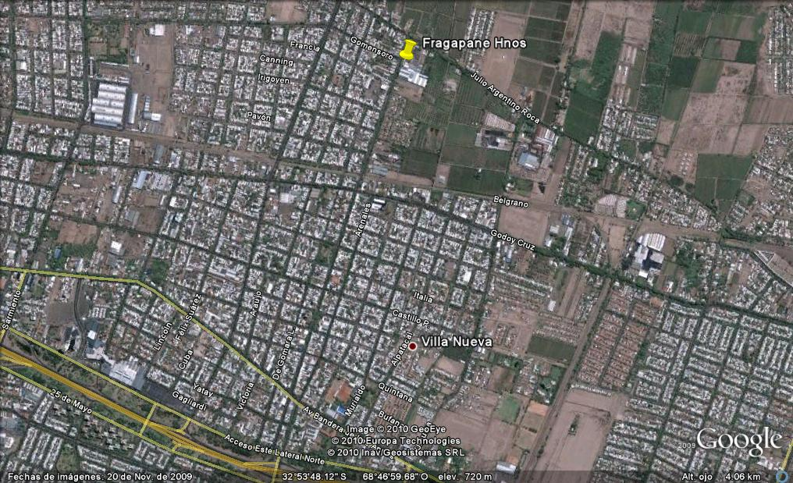

Reseña de origen de la institución

La empresa Fragapane Hermanos S.R.L., comienza su actividad en el año 1950 bajo la integración de los señores Rafael, Saro y Ángel Fragapane los que personalmente se encargaban del control de cosecha, producción y comercialización de la fruta.
Con el paso del tiempo los productos, que en un principio se comercializaban en la provincia, se extendieron hacia todo el país. En nuestros días, mediante la incorporación de modernas máquinas tamañadoras y la ampliación de las instalaciones frigoríficas, se pudo lograr extender con éxito la totalidad de la actividad hacia el mercado internacional.
Los principales mercados se orientan a Brasil y los países de Europa, exportando el 80 % de la producción.
La empresa en la actualidad cuenta con privilegiadas plantaciones ubicadas en Mendoza, una de las zonas frutícolas más destacadas de Sudamérica, abasteciendo cada año a los clientes con frutas frescas y de alta calidad, bajo una estricta selección.
La identificación físico-visual

La parte de selección, empaque, administración de “Fragapane Hnos” funciona en un espacio físico estable ubicado en la calle Avenida Libertad 2057 C.P. 5521 – Villa Nueva Guaymallén – Mendoza.

La fachada de la empresa consiste en un paredón con entradas para camiones, cuenta con escasa identificación exterior en relación con el flujo de mercadería que constantemente entra y sale de dichos galpones y del tránsito de camiones que genera una empresa de este tamaño.
No existe una sala de recepción para clientes pequeños o para alguna actividad que no sea propia de la administración o producción.
Estas características demuestran que no es de interés para la empresa darse a conocer en la ubicación actual debido a que los clientes en su mayoría son empresas distribuidoras ubicadas fuera del país por lo que el contacto se realiza telefónicamente o mediante un sistema de pedidos manejados vía fax. Cuando eventualmente se recibe la visita de algún representante de algún posible cliente se le da un recorrido por la planta y posteriormente se utiliza una sala de reuniones que se encuentra en el 2do piso del edificio junto con la sección administrativa de la empresa.

Visión de la Empresa

Instalar los productos en mercados internacionales y de ser posible tener un lugar importante en el mercado interno. Se desea proveer un servicio de la mejor calidad a cada uno de nuestros clientes, enalteciendo el vínculo y el servicio personalizado.

Misión de la Empresa

Fragapane Hnos. es quien mejor comprende las necesidades de constancia y responsabilidad en el abastecimiento de los productos demandados por los clientes. Para eso, llega a sus clientes con productos de primera calidad, y se mantiene a la vanguardia de la industria frutícola. Al mismo tiempo, brinda la oportunidad de un negocio independiente y rentable a todos sus revendedores.
Fragapane Hnos. es una empresa que cree en el vínculo y apuesta al servicio a través de la calidez personal y el compromiso sincero con sus clientes.

La filosofía corporativa, misión, visión y valores

La filosofía corporativa de la institución está dada por la idea de producir productos nacionales de alta calidad, surge a partir de la concepción de “una nueva empresa” y de “darse cuenta que en Argentina se pueden hacer cosas de excelente calidad”.
Es una empresa Argentina comprometida en el desarrollo de la actividad frutícola y toda actividad relacionada con la producción y venta de frutas nacionales.
El objetivo fundamental de la empresa es la satisfacción total del cliente a través de calidad, rapidez, y la provisión de un producto de excelente calidad.

Características Particulares de “Fragapane Hnos”

Políticas
- Ofrecer productos de alta calidad por sobre todo.
- Mantenerse acreditado en las normas nacionales e internacionales.
- Mantener a los empleados en buenas condiciones laborales.

Actividad Primaria
La gestión de producción y la exportación de frutas a países como Brasil, Rusia, Inglaterra es la actividad primaria de la empresa.

Actividad Secundaria
- Abastecer el mercado interno como Mendoza, Buenos Aires.
- Proveer de materia prima a empresas dedicadas a la elaboración de productos derivados como sidras, jugos, etc.
Organigrama:

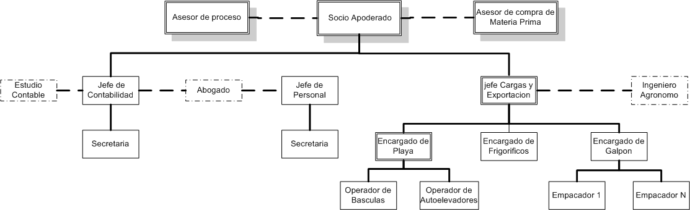
Descripción de las funciones de cada sector del organigrama

Socio Apoderado
Su función principal es conseguir clientes y gestionar las ventas. Está en constante conocimiento del movimiento del mercado tanto nacional como internacional.
Toma las decisiones más relevantes de la empresa (manejo de bancos, compras, ventas, empleados, etc.).
Está asesorado por el Gerente de compra de materias primas y por los asesores de proceso.
Tiene a su cargo a los jefes de los tres departamentos más importantes: el encargado de personal, el encargado de contabilidad y el encargado de cargas y exportaciones.

Asesores de Proceso
Asesora al socio apoderado en temas tales como calidad de la materia prima propia y ajena, decidiendo que se va a cosechar y en qué lugar.

Gerente de compra de materia prima
Consigue materia prima en el mercado, teniendo en cuenta distintos factores, tales como: disponibilidad, calidad, precio, época del año, etc.

Encargado de Personal
Se encarga de la liquidación de sueldos de 250 a 300 empleados en temporada alta y de 30 empleados en temporada baja, así como también de la incorporación de personal. Recibe asesoramiento legal de un abogado en todo lo referido contratos, juicios laborales, etc. También recibe asesoramiento de un contador para todo lo referido a balances, auditorias, sistemas de registración contables, AFIP y cuestiones administrativas.

Encargado de Contabilidad
Es responsable de la liquidación y registración de todas las entradas y salidas de la empresa (materia prima, sueldos, impuestos, gastos generales, mantenimiento de maquinarias, envases, transporte, combustibles, etc.).
Maneja los programas de retención de ingresos brutos, AFIP e IVA.
Controla y archiva vales de ingreso de materia prima, comprobantes, facturas, recibos, controles de calidad y sanidad (SENASA), documentos de exportación, etc.
Esta asesorado por un abogado y un contador.

Encargado de cargas y exportación
Lleva la base de datos de todo el proceso de empaque y de exportación por fincas, variedad, frutas y destino.
Recibe asesoramiento de un Ingeniero agrónomo respecto de la calidad y conservación de la mercadería.
Gestiona todo el proceso de empaque y exportación de mercadería, como así también la documentación necesaria para la exportación. Se rige por las normas de calidad y de exportación impuestas por los organismos de control de cada país de destino.
Trata con las empresas de transportes (terrestres, aéreos y marítimos).
Tiene a su cargo al encargado de frigorífico, al encargado de playa y al encargado de galpón.

Encargado de Playa
- Organiza y controla los depósitos (materiales de embalaje, transportes propios, maquinas, etc.).
- Se encarga de lo referido a los autoelevadores.
- Tiene a su cargo el área de báscula.

Encargado de frigorífico
Se encarga de que el stock tenga la temperatura y humedad adecuada, como así también la reparación y mantenimiento de cámaras frigoríficas.
Recibe la orden de carga proveniente de su superior y realiza la búsqueda y preparación de la carga en cámara.

Encargado de Galpón
- Coordina y supervisa el proceso de empaque.
- En temporada alta tiene a su cargo a más de 200 empleados.

Encargado de báscula
Se encarga de solicitar la documentación de los camiones con materia prima (cantidad de kilos, control de SENASA). Dicha documentación la remite a través de su superior al área de contabilidad.

1.2 Funciones Detectadas

Listado de C.U según sus Actores
- SENASA - PRODUCTOR
- Inscribir Productor
- Inscribir Finca
- SENASA - EXPORTADOR
- Inscribir Exportador
- SENASA
- Habilitar Finca (división de UMI’s )
- Inspeccionar finca
- Reportar daño
- Cargar turnos exportación (humano)
- Aprobar partida (genera la planilla de identificación de partida conjunta, certificado fitosanitario, da de baja la fruta)
- Chequear fruta (humano)
- ISCAMEN
- Ver reporte de daños
- Procesar UMI (planilla de ingreso y proceso en establecimiento de empaque, planilla de ingreso y egreso de frío)
- Chequear fruta (humano)
- Gestionar de Rechazo (dar de baja o mandar a frío, planilla de ingreso y egreso de frío, planilla de ingreso y egreso de frío para lotes o UMI’s provenientes de cfc)
- Procesar planilla trazabilidad (planilla control de trazabilidad, seleccionar las cajas que se sacaran de que umis para saber cuántas raíz cubica [cantidad cajas] + 0,3 * raíz cúbica [cantidad cajas] )

- EMPAQUE -- RESPONSABLE TÉCNICO
- Ingresar UMI (planilla de ingreso y proceso en establecimiento de empaque)
- Ver stock de trazabilidad de UMI’s
- Cargar planilla Partida (planilla de control de trazabilidad)
- Generar embarque (guía de remito de embarque)
- FRONTERA
- Inspección Partida (guía de remito de embarque, fitosanitario, termo, trazabilidad, inspección conjunta DSB-SENASA)
- Cargar termo de fiscalizaçao (planilla de fiscalización después de aprobar partida)

1.3 Análisis de Tecnología Existente

- 4 Puestos con máquinas desactualizadas (solo se utiliza Word, Excel, Tango Gestión y utilitarios AFIP).
- Conexión a Internet provista por Telefónica.
- Acceso inalámbrico protegido por contraseña para el eventual uso de notebooks.
- Planilla de cálculo para controlar fechas necesarias, trabajos, y pedidos
- Documento texto para anotaciones del seguimiento envíos.

Diagrama de Cu de Análisis

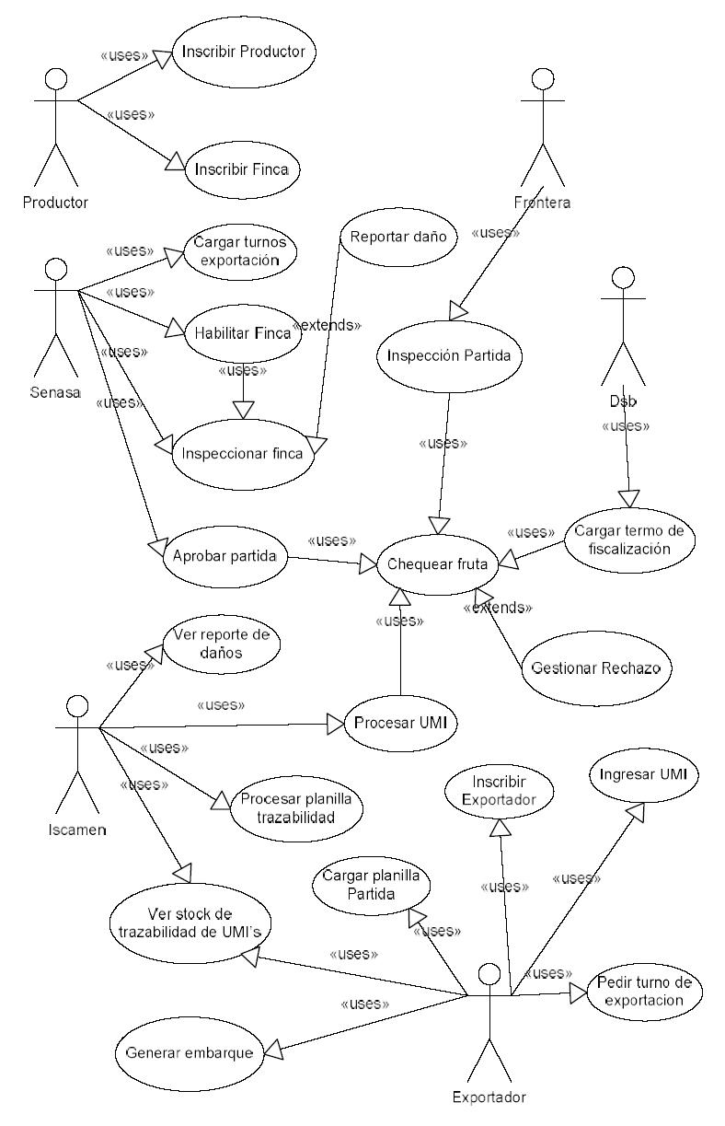

Descripciones de los Casos de Uso

CASO DE USO: Inscribir productor.
ACTOR: Productor.
BREVE DESCRIPCION: El productor se inscribe como persona en el RENSPA.
PRECONDICION: El productor desea inscribirse para poder exportar fruta con pepita.
POSTCONDICION: El productor es agregado a la lista de productores activos.
DESCRIPCION DETALLADA:
El productor se presenta en el RENSPA donde le es entregada la ficha de inscripción. El productor presenta la ficha con los datos relevantes. SENASA carga los datos en el RENSPA y el productor es dado de alta.
FORMULARIOS USADOS: Planilla de inscripción productor.

CASO DE USO: Inscribir finca.
ACTOR: Productor.
BREVE DESCRIPCION: Un productor inscribe una finca para la producción de fruta con pepita.
PRECONDICION: El productor esta inscripto en el RENSPA.
POSTCONDICION: La finca es inscripta y el productor tiene asignada una finca para la exportación de la fruta cosechada en ella.
DESCRIPCION DETALLADA:
El productor se presenta en el SENASA donde le es entregada la ficha de inscripción. El productor presenta la ficha con los datos de la finca que quiere inscribir. SENASA carga los datos y la finca es dada de alta con un técnico que la visitará.
FORMULARIOS USADOS: Planilla de inscripción finca.

CASO DE USO: Inscribir exportador.
ACTOR: Exportador.
BREVE DESCRIPCION: El exportador se inscribe como persona en el SMR (Sistema de mitigación de riesgos).
PRECONDICION: El exportador desea inscribirse en el SMR para poder exportar.
POSTCONDICION: El exportador es inscripto en el SMR.
DESCRIPCION DETALLADA:
El exportador se presenta en SENASA donde le es entregada la ficha de inscripción. El exportador presenta la ficha con los datos requeridos. SENASA carga los datos y el exportador es dado de alta.
FORMULARIOS USADOS: Planilla de inscripción exportador.
CASO DE USO: Habilitar finca.
ACTOR: SENASA.
BREVE DESCRIPCION: Se habilita una finca, se la subdivide y se le asignan distintas UMIs a la finca.
PRECONDICION: Existe una finca cargada sin habilitar y un ingeniero de SENASA ya ha verificado la finca.
POSTCONDICION: Se habilita la finca y se crean las distintas UMIs que la componen.
DESCRIPCION DETALLADA:
SENASA inspecciona la finca. SENASA divide la finca en umis de la siguiente forma:
Para CINCO (5) hectáreas o menos, hasta DOS (2) UMI. No pudiendo una UMI ser inferior a UNA (1) hectárea, excepto en aquellos casos en que sea predio único del propietario.
Para DIEZ (10) hectáreas o menos, hasta CUATRO (4) UMI.
Para VEINTE (20) hectáreas o menos, hasta SIETE (7) UMI.
Para CINCUENTA (50) hectáreas o menos, hasta QUINCE (15) UMI.
Un caso de superficies mayores, las UMI se definirán en base a los parámetros mencionados anteriormente.
Una UMI podrá considerar más de UNA (1) especie de fruta de pepita (manzana o pera).
Una UMI puede contener más de UNA (1) variedad de la misma especie.
SENASA da de alta las umis de la finca en cuestión.
FORMULARIOS USADOS:

CASO DE USO: Inspeccionar finca.
ACTOR: SENASA.
BREVE DESCRIPCION: Se inspecciona la finca para controlar la producción.
PRECONDICION: El resultado del control es asentado.
POSTCONDICION: Se completa el control y el resultado es asentado.
DESCRIPCION DETALLADA:
SENASA se presenta en la finca a realizar un control. SENASA hace las observaciones y mediciones necesarias y asienta la información recabada.
FORMULARIOS USADOS:

CASO DE USO: Reportar daño.
ACTOR: SENASA.
BREVE DESCRIPCION: Se registran los daños que tiene la fruta previa a la cosecha.
PRECONDICION: El SENASA desea verificar los daños 15 días antes de la cosecha.
POSTCONDICION: Se registran los daños ocasionados en la finca.
DESCRIPCION DETALLADA:
SENASA realiza un muestreo de la fruta previo a la cosecha de cada variedad (15 días antes) para determinar el nivel de daño de Carpocapsa. Consiste en la realización de un recorrido sistemático y completo de la superficie de la UMI siguiendo la metodología de muestreo establecida. Una UMI podrá tener más de una variedad.
Cada variedad será monitoreada en forma independiente dentro de la misma UMI. El resultado del monitoreo de la totalidad de las variedades en cada UMI deberá ser asentado en el Cuaderno de Registro Fitosanitario.
Límites máximos de daño por Carpocapsa en cultivo para habilitación de cosecha
De cero (0) a dos punto cero por ciento (2.0%) de daño externo en precosecha: la UMI es habilitada para cosecha por el Reporte de Daño y la fruta se envía a proceso con destino República Federativa del Brasil.
De dos punto cero uno por ciento (2.01%) a cinco punto cero por ciento (5.0%) de daño externo en precosecha: se habilita la cosecha, debiendo considerarse los procedimientos posteriormente indicados para la fruta proveniente de estas UMIs.
Mayor de cinco punto cero por ciento (5.0%) de daño externo en precosecha: la UMI no se habilita para exportar a la República Federativa del Brasil.
FORMULARIOS USADOS:

CASO DE USO: Pedir turno de exportación.
ACTOR: Exportador.
BREVE DESCRIPCION: El productor solicita un turno de exportación.
PRECONDICION: La fruta está lista para exportar.
POSTCONDICION: Se asienta que el productor ha pedido turno.
DESCRIPCION DETALLADA:
El productor se comunica con SENASA y le solicita turno para exportación. SENASA asienta el interés del productor.
CASO DE USO: Generar turnos de exportación.
ACTOR: SENASA.
BREVE DESCRIPCION: Se generan turnos de exportación para los productores.
PRECONDICION: Varios productores han solicitado un turno para la verificación de frutas para exportar.
POSTCONDICION: Se asigna un turno para la verificación de la fruta a cada uno.
DESCRIPCION DETALLADA:
SENASA lista los turnos asignándoles un inspector a cada finca en base a fecha de solicitud, lugar geográfico de la finca, fruta a examinar, variedad de la misma. SENASA notifica a los exportadores sobre su turno asignado.
FORMULARIOS USADOS:
CASO DE USO: Aprobar partida.
ACTOR: SENASA.
BREVE DESCRIPCION: Una vez que se han aprobado la partida para exportación por parte de ISCAMEN, DSB y SENASA, se aprueba la partida, se generan los documentos necesarios para la exportación, y se actualiza el stock de las umis.
PRECONDICION: Se verifican las cajas de exportación y se aprueba la partida por parte de los 3 organismos.
POSTCONDICION: Se aprueba la exportación, se actualiza el stock y se generan los documentos necesarios para la exportación.
DESCRIPCION DETALLADA:
Cuando se habilita la partida de fruta hacia la frontera para su exportación se generan los formularios necesarios (certificado fitosanitario que consta de la guía de remito de embarque, termo de fiscalización, descripción del envío y planilla de declaración jurada para identificación de carga; planilla de control de trazabilidad; planilla de identificación de partida en inspección conjunta de SENASA y DSB) que son llevados en el camión. También se actualiza el stock de la UMI a la que se le restaron unidades.
FORMULARIOS USADOS: Certificado fitosanitario.

CASO DE USO: Ver reporte de daños.
ACTOR: ISCAMEN.
BREVE DESCRIPCION: El inspector desea ver el reporte de daños.
PRECONDICION: Reportes de daños añadidos a umis.
POSTCONDICION: Listado emitido.
DESCRIPCION DETALLADA:
Se listan los reportes de daños de una finca en particular para su consulta y control.
FORMULARIOS USADOS: Reporte de daños.

CASO DE USO: Procesar UMI.
ACTOR: ISCAMEN.
BREVE DESCRIPCION: Los bines son subdivididos en cajas. Se actualiza el stock.
PRECONDICION: Han arribado bines.
POSTCONDICION: Stock actualizado.
DESCRIPCION DETALLADA:
ISCAMEN verifica la fruta que es procesada para asegurar su calidad. Pasa por la embaladora y un proceso de selección manual, también es separada de acuerdo a su tamaño y colocada en cajas. ISCAMEN carga la información en las planillas.
FORMULARIOS USADOS: Planilla de ingreso y proceso de empaque, planilla de ingreso y egreso de frío.

CASO DE USO: Chequear fruta.
ACTOR: ISCAMEN, SENASA, DSB.
BREVE DESCRIPCION: Se corta la fruta para controlar la calidad.
PRECONDICION: Se necesita controlar fruta.
POSTCONDICION: Fruta analizada.
DESCRIPCION DETALLADA:
ISCAMEN, SENASA o DSB realizan la inspección y corte de fruta. El nivel de muestreo y corte será el siguiente:
Para partidas que ingresan al Empaque con un nivel de daño de hasta el uno por ciento (1%), será de hasta cero punto dos por ciento (0,2%) de la partida.
Para partidas que ingresan al Empaque con un nivel de daño entre el uno por ciento (1%) y el tres por ciento (3%), será de hasta cero punto tres por ciento (0,3%) de la partida.
FORMULARIOS USADOS:

CASO DE USO: Gestionar rechazo.
ACTOR: CU.
BREVE DESCRIPCION: Se marca la umi y de ser la segunda marca se manda a frío.
PRECONDICION: Se encontró fruta con gusanos.
POSTCONDICION: Umi marcada y mandada a frío si es la segunda marca.
DESCRIPCION DETALLADA:
La partida y la umi de la que proviene se marcan en los formularios según el siguiente criterio:
Partidas provenientes de umis con Reporte de Daño de hasta dos por ciento (2%) y que al ingreso al empaque presentan hasta uno por ciento (1%) de daño, pueden presentarse las siguientes situaciones:
Sin detección de larva viva, la partida puede presentarse a inspección del SENASA.
Primera detección de larva viva en una partida proveniente de una umi, la partida deberá almacenarse en frío de acuerdo con los períodos establecidos, para posteriormente presentarse a inspección del SENASA.
Detección de larva viva en otra partida de la misma variedad de una misma umi (segunda detección para la misma variedad de la misma umi), todas las partidas de esa variedad de esa UMI deberán almacenarse en frío de acuerdo con los períodos establecidos, para posteriormente presentarse a inspección del SENASA.
Partidas provenientes de umis con Reporte de Daño entre dos por ciento (2%) y cinco por ciento (5%) que al ingreso al empaque presentan hasta tres por ciento (3%) de daño, y que provienen de frío, pueden presentarse las siguientes situaciones:
Sin detección de larva viva, la partida puede presentarse a inspección del SENASA. Primera detección de larva viva en una partida proveniente de una UMI, la partida será rechazada no pudiéndosela exportar a la República Federativa del Brasil.
Detección de larva viva en otra partida de la misma variedad de una misma umi (segunda detección para la misma variedad de la misma umi), todas las partidas de esa variedad de esa umi son rechazadas, no pudiéndose exportar a la República Federativa del Brasil.
FORMULARIOS USADOS: Planilla de ingreso y egreso de frio, planilla de ingreso y egreso de frio para lotes o umis provenientes de cfc.

CASO DE USO: Procesar planilla trazabilidad.
ACTOR: ISCAMEN.
BREVE DESCRIPCION: Controla cajas sacadas por umi, calcula cuantas cajas hay que sacar por partida para controlar.
PRECONDICION: Planilla de trazabilidad generada.
POSTCONDICION: Cajas seleccionadas para control.
DESCRIPCION DETALLADA:
El inspector del Programa (ISCAMEN) procederá a la selección e identificación de las cajas para su posterior inspección considerando especie y partida, utilizando para ello un marcador, sello, etc. la cantidad de unidades a tomar como muestra se determinará por el método de la raíz cúbica más el treinta por ciento (30%) de la misma.
Concluida la extracción de la muestra, el responsable del establecimiento de empaque y el Inspector del Programa deberán firmar la Planilla de Identificación de la partida.
En los casos en que la inspección no se realice en el empaque y/o frigorífico, el transporte deberá estar precintado y los números de patente deberán constar en la Planilla, para su despacho al sitio habilitado por SENASA para la inspección.
FORMULARIOS USADOS: Planilla control de trazabilidad.

CASO DE USO: Ingresar umi.
ACTOR: Exportador.
BREVE DESCRIPCION: Actualizo stock de umis por ingreso de fruta.
PRECONDICION: Han arribado bines.
POSTCONDICION: Stock actualizado.
DESCRIPCION DETALLADA:
Para verificar la información relativa al control de la sanidad, calidad y trazabilidad de la fruta desde la umi hasta el embalaje, el galpón de empaque deberá contar con un Responsable Técnico de Empaque y/o Frigorífico, quien deberá:
Controlar que todo envase de cosecha proveniente de una umi habilitada que contenga fruta a certificar por el Programa de Exportación a su arribo al empaque, cuente con la tarjeta de identificación que respalde su origen y con el Reporte de Daño, las que deberán ser conservadas por el establecimiento de empaque y/o frigorífico.
Verificar el Reporte de Daño previo al ingreso al empaque o al frigorífico, dejando constancia de esta verificación documental en forma periódica y sistemática.
Registrar diariamente el ingreso de la fruta correspondiente a cada umi.
Al ingreso al galpón de empaque se efectuará la inspección visual de la fruta, a fin de verificar que el nivel de daño de la fruta provenientes de las umis con Reporte de Daño de hasta el dos por ciento (2%), y que ingresan al empaque para procesarse con destino a la república federativa del brasil, sea como máximo el uno punto cero por ciento (1.0%).
verificar que la fruta proveniente de las UMIs habilitadas con reporte de daño entre el dos por ciento (2%) y el cinco punto cero por ciento (5.0%), al momento del ingreso al empaque su nivel de daño no supere el tres por ciento (3%), así como que la misma sea almacenada en frío, procesada o a granel según el requerimiento de la especie o variedad, durante el tiempo establecido.
Verificar que la fruta proveniente de las umis habilitadas sea procesada en una línea de empaque destinada a tal fin, la que estará debidamente identificada.
Archivar el Remito de Salida del establecimiento y el Reporte de Daño a efectos de garantizar la trazabilidad de la fruta.
FORMULARIOS USADOS: Planilla de ingreso y proceso en establecimiento de empaque.

CASO DE USO: Ver stock de trazabilidad de umis.
ACTOR: Exportador.
BREVE DESCRIPCION: Se muestran la disponibilidad de umis en frío.
PRECONDICION: El exportador desea ver el stock de trazabilidad de umis.
POSTCONDICION: Se muestra la planilla de ingreso y egreso de frío.
DESCRIPCION DETALLADA:
Se detallan las cantidades de fruta de las distintas umis en frío, estén disponibles para su exportación o no y sus divisiones en partidas que estén marcadas en frío. El stock está compuesto de pallets de cajas refrigerados.
FORMULARIOS USADOS: Planilla de ingreso y egreso de frío.

CASO DE USO: Cargar planilla Partida.
ACTOR: Exportador.
BREVE DESCRIPCION: Se crea una planilla con información de la cajas de los distintos lotes de las distintas umis que se van a exportar.
PRECONDICION: Se han seleccionado la cantidad de cajas de cada lote que se van a enviar.
POSTCONDICION: Se genera una planilla con la información de la cantidad de cajas de los distintos lotes que se van a enviar.
DESCRIPCION DETALLADA:
El exportador anota en una planilla de trazabilidad la cantidad de cajas que se van a despachar especificando de qué umi son, variedad de fruta, número de lote, cantidad de cajas que pasaron finalmente. Este formulario debe ser firmado por el responsable técnico y el inspector SMR.
FORMULARIOS USADOS: Planilla de control de trazabilidad.

CASO DE USO: Generar embarque.
ACTOR: Exportador.
BREVE DESCRIPCION: Realiza un control contra el stock para obtener un listado de la cantidad de cajas de los distintos lotes de las distintas umis para que sean verificadas por el inspector del ISCAMEN.
PRECONDICION: Se ha cargado una planilla de partida para una exportación.
POSTCONDICION: Se genera una planilla con la cantidad de cajas despachadas y la cantidad de cajas que van a ser revisadas.
DESCRIPCION DETALLADA:
El exportador va seleccionando cuántas cajas de que umi van componiendo el embarque y registrándolo en la planilla.
FORMULARIOS USADOS: Planilla de control de trazabilidad.

CASO DE USO: Inspeccionar partida.
ACTOR: SENASA de frontera.
BREVE DESCRIPCION: Se inspecciona la partida en frontera.
PRECONDICION: El envío llega a la frontera.
POSTCONDICION: Fruta verificada.
DESCRIPCION DETALLADA:
SENASA de frontera realiza un control para asegurar que la fruta salida del destino no haya sido adulterada o cambiada en su trayecto a la frontera además de comprobar la no existencia de carpocapsa nuevamente. La información es asentada en registros.
FORMULARIOS USADOS:

CASO DE USO: Cargar termo de fiscalización.
ACTOR: DSB.
BREVE DESCRIPCION: Se llena un formulario para la documentación necesaria para la exportación de la fruta.
PRECONDICION: Se ha verificado que la partida esta aprobada y la fruta se encuentra lista para la exportación.
POSTCONDICION: Planilla de datos de exportación llena.
DESCRIPCION DETALLADA:
DSB carga los datos referidos a la exportación de la fruta en el termo de fiscalización para presentar en la frontera y en el trayecto a Brasil cuando sea necesario.
FORMULARIOS USADOS: Termo de fiscalización.

2. Relevamiento detallado

Descripción
Protocolo de exportación de fruta con pepita sancionado en forma conjunta entre la República Argentina y República Federativa del Brasil.
Este protocolo se encuentra en forma detallada en la sección de Anexo (en formato digital se encuentra en la carpeta Anexos Relevamiento bajo el nombre DetalleRelevamiento.doc).
Diagrama de flujo del relevamiento
Anexo (FlujoDelProceso.pdf)
2.1 Funciones elegidas
Administración
Gestión de la carga de datos de todas las entidades que intervendrán en nuestro sistema a través de interfaces adecuadas para cada una. Manejo de usuarios.

Seguridad
Gestión de las autorizaciones de cada tipo de usuario. Informes de acceso a los distintos tipos de información. Seguridad en los protocolos de comunicación del sistema.

Estadísticas
Generación de resúmenes de los distintos movimientos realizados durante la temporada, unidades de tiempo o procesos específicos, para la ayuda en la toma de las decisiones y todos los controles necesarios durante el proceso.

Gestión de umis
Control logístico integrado para determinar el estado de las umis (stock exportable, stock en frío, marcas recibidas por detección). Seguimiento de umis en frío y su tiempo obligatorio de estadía. Capacidad para obtener información actualizada sobre las umis.

Unificación de documentación
Centralizar la información requerida para que sea accedida por los usuarios de manera instantánea y actualizada donde sea necesaria.
3. Diagnóstico de la situación actual

3.1Modelo lógico del sistema actual

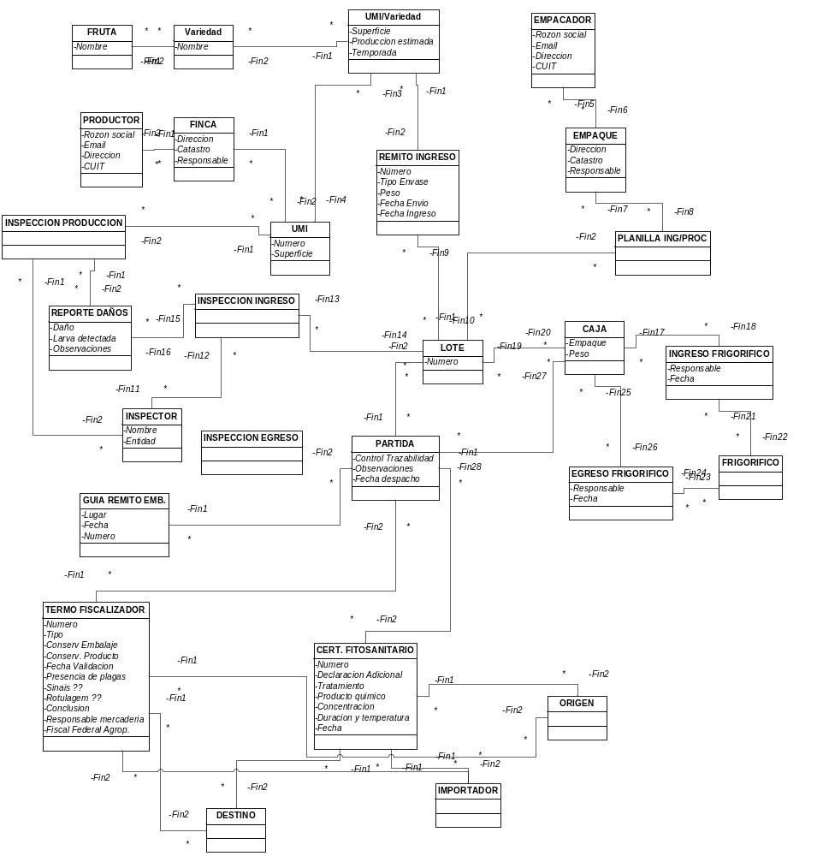
3.2 Problemas y necesidades Detectadas

Problemas | Necesidades
Todo el proceso se sigue con papel. | Digitalizar la documentación.
No hay retroalimentación en tiempo real. | Mantener los datos actualizados permanentemente.
Los documentos pueden ser fácilmente adulterados. | Implementar un mecanismo de autenticación de usuarios con permisos adecuados.
Redundancia de datos en formularios. | Unificar y normalizar los datos para que puedan ser utilizados adecuadamente cuando y donde se requieran.
Es inviable llevar estadísticas de los datos referentes a las fincas y producción. | Implementar un sistema adecuado para el análisis de datos.

3.3 Objetivos y alcances preliminares del nuevo sistema

OBJETIVO
Mantener una base de datos de toda la información generada por el SMR en todas las etapas que conciernen a la rastreabilidad necesaria de los frutos, (siendo ignorado la información relacionada a los cuidados y buenas practicas agropecuarias, la cual escapa al espíritu de este sistema), accesible en todo momento por los participantes autorizados para la correcta gestión y/o aplicación del mismo, así como proveer una interfaz que facilite la emisión de los documentos necesarios en todas estas etapas, con el fin de mantener informados en tiempo real a las distintas instituciones intervinientes en ambos países y un fácil acceso a la documentación pertinente, al realizar las auditorias necesarias especificadas en las normativas que rigen al SMR

AREA DE TRABAJO
El sistema será implementado en todas las zonas de producción de manzanas, peras y membrillos en la republica argentina, que exporten su producción a la Republica Federativa de Brasil, en todas las oficinas intervinientes de SENASA, tanto de fronteras como regionales, y en todas las organizaciones de sanidad que participen en el SMR bajo la supervisión de SENASA

Planeamiento

Plan del proyecto
Anexo (PlanDelProyecto.mpp)
Actividades

Elección de la Empresa: luego de revisar todas las propuestas de sistemas posibles a realizar, se procede a elegir la que más se adapte, según los criterios de los miembros del equipo de trabajo, a las capacidades, tiempos y habilidades de las personas involucradas en el proyecto.
Una vez realizada la selección se procede a formular una propuesta formal tanto de la empresa en cuestión (la que va a hacer uso del sistema) como de las características y objetivos generales que el sistema a implantar pretende alcanzar.
Definición de Requerimientos
Investigación preliminar y relevamiento general
Estructura organizativa y características generales de la organización o empresa seleccionada: se investiga acerca de la empresa u organización a la cual irá destinado el sistema a desarrollar, es la primera aproximación a la organización y se desea conocer un poco más acerca de sus orígenes y sus características más generales.
En esta investigación se desea conocer todo acerca de la organización de la empresa, relevar las tareas que se llevan a cabo dentro de la misma, como se documentan las actividades, tecnología de información existente, asignación de responsabilidades, funciones principales, etc.
Toda esta información va a ser de utilidad al momento de determinar funcionalidades y limites que deben ser cubiertos por el nuevo sistema.
Objetivos y procesos de negocio. Funciones detectadas e interfaces
En este caso la tarea de relevamiento es más refinada y requiere que el analista esté al tanto de lo recabado en el punto anterior ya que el objetivo es obtener la mayor cantidad de información acerca de los procesos de negocio y de cómo se llevan actualmente todas las actividades de la organización que estén dentro de nuestro espectro de estudio.
Es necesario contar con un conocimiento previo de las funciones/actividades que son realizadas cotidianamente y de los responsables de las mismas. Esto es necesario para poder enfocarse exclusivamente en aquellos usuarios que se verán más afectados por la implantación del nuevo sistema.
De ser posible lo mejor es entrevistar directamente al responsable de la tarea para tener información verídica y actualizada acerca de la función y de cómo afecta el resultado de cada una al circuito total de información manejado actualmente. A su vez de esta forma va a ser más sencillo encontrar falencias o aspectos a ser mejorados.
Análisis de la Tecnología de Información existente
Es necesario recabar la información pertinente referida a la tecnología que actualmente se utiliza en la organización, así como también si en la misma cuentan con maquinaria especial para realizar las tareas. Toda esta información es de vital importancia para poder generar documentación que ayude a diseñar un sistema que no solo agilice y mejore el rendimiento de las tareas sino también que sea compatible con lo que actualmente está puesto en marcha para poder hacer migraciones o cambios de plataforma y equipo según sea necesario.
Modelo Funcional de Sistema Actual
Diagrama de Casos de Uso
En esta actividad se realizan los diagramas de casos de uso de las funcionalidades de nuestro interés. Es necesario tener un conocimiento bastante profundo del sistema actual para poder realizar estos diagramas, por esto es necesario contar con la documentación recabada en las tareas anteriores.
Descripciones detalladas de los Casos de Uso
Se generan tanto los diagramas como las descripciones de los mismos con el mayor nivel de detalle posible. Con esto se puede visualizar la interacción que tiene cada uno de los actores actuales con el sistema que se encuentra implantado en este momento.
Diagnóstico y análisis del sistema
Necesidades funcionales de la organización
En esta tarea se pretende recabar información acerca de las falencias que existen actualmente en el sistema tal como se encuentra. Es necesario comprender las necesidades de los usuarios y del negocio para no cometer errores a la hora de la definición de las funciones a implantar. Las necesidades pueden ser no solamente “sistémicas”, por esto es necesario saber separar las necesidades para poder ofrecer soluciones acorde a la problemática presentada.
Objetivo y alcance preliminar del nuevo sistema
En base a las funciones actuales y a las necesidades detectadas se genera un documento que contiene la descripción de la propuesta del sistema a desarrollar. En este documento debe figurar las funcionalidades a desarrollar con alto nivel de detalle, esto es para que no queden puntos sin contemplar dentro de dichas funciones y a su vez evitar tener que volver a realizar alguna tarea de relevamiento debido a una mala interpretación de la documentación obtenida o de las entrevistas realizadas.
Planeamiento del Proyecto
Es de gran importancia la generación de un documento que muestre como se “pretende” llevar a cabo todas y cada una de las actividades que involucra el desarrollo de un sistema de esta magnitud. Este documento no solo muestra las tareas a realizar sino también refleja las precedencias, los tiempos necesarios y los responsables asignados. Una vez que este documento es aprobado no debería sufrir grandes cambios. Se sabe de antemano que este documento sufre modificaciones a lo largo del ciclo de vida del desarrollo del sistema pero sin embargo es necesario tener un lineamiento BASE para poder presentar a los clientes y a todos los involucrados en el proyecto como para tener una idea general de “cómo se van a hacer las cosas”.
Este documento sirve tanto para el cliente como para el equipo de desarrollo, es una especie de contrato en el cual ambas partes concuerdan en respetar los tiempos y las características que va a tener el sistema.
DISEÑO
Objetivo y alcances del nuevo sistema
En esta tarea lo que se desea dejar entre otros aspectos son los límites de nuestro sistema y los objetivos del mismo, es decir, una vez recabada toda la información necesaria se procede a determinar hasta donde se va a llegar y cuáles son las tareas que debe cumplimentar el software. Esto es muy importante determinarlo bien desde el principio ya que de esto depende la magnitud de nuestro sistema en distintos aspectos. Por este motivo antes de comenzar con la programación o la realización de diagramas extensos es mejor determinar bien los alcances y objetivos del sistema ya que una vez establecidos es muy difícil modificarlos una vez que está en marcha el proceso de desarrollo.
Salidas del sistema
En esta tarea lo que se pretende es generar “prototipos” de lo que van a ser salidas de nuestro sistema. Estas salidas pueden ser pantallas para los usuarios, modelos de formularios, planillas a completar, etc. Hay que tratar de ser lo más abarcativo posible con esta documentación ya que servirá de ayuda a los programadores a la hora de diseñar las interfaces. Lo ideal sería que una vez generadas dichas salidas pasaran por la revisión del usuario final para verificar la claridad y la utilidad de las mismas ya que al ser ellos los que manejan esa información será muy útil las observaciones que proporcionen a lo desarrollado hasta el momento.
Modelo Funcional y Modelo de Datos
Desarrollar Diagrama de Casos de Uso
Se desarrolla el diagrama de Casos de Uso para el módulo en particular, este caso de uso debes exclusivamente de las funcionalidades correspondientes al módulo en el que se está trabajando. La descripción debe incluir interacciones con el sistema y debe cubrir la totalidad de posibles caminos y sus diferentes resultados. No debe dejarse ninguna alternativa libre ya que este diagrama será parte fundamental en la etapa de programación.
Desarrollar Diagrama de Interacción c/Persistencia
Se desarrolla el diagrama de Interacción incluyendo la persistencia incluyendo todos los componentes que sean necesarios. Se incluyen en el mismo, entidades, actores y métodos que son llamados a lo largo de la línea de vida de la funcionalidad a la que se está haciendo referencia.
Desarrollar Diagrama de Clases y de Persistencia
Es necesario contar con un diagrama de clases COMPLETO incluyendo la totalidad de las entidades que van a participar en una o más funcionalidades del sistema para desarrollar esto se requiere. Se deben modelar todas las relaciones entre dichas entidades y la cardinalidad entre las mismas ya que con eso se logra visualizar la navegabilidad y puede desarrollarse un diseño robusto que no contenga errores.
Planificación de pruebas de “Integración entre módulos del Sistema”
Para poder integrar todas las funcionalidades del sistema que han sido desarrolladas individualmente, es necesario organizar y planificar como va a ser el mecanismo de integración de funcionalidades. Con esta planificación se pretende probar las funcionalidades completas del sistema, sin importar en cuantos módulos has sido dividida una funcionalidad en particular.
Planificación pruebas de “Seguridad por niveles de usuarios”
Es necesario crear pruebas de seguridad por niveles de usuario ya que se pretende que el sistema sea utilizado por personas con distintos niveles de autoridad. La generación de estas pruebas consisten en crear distintos tipos de usuarios según los niveles de autorización que le correspondan y asegurarse de que ningún usuario pueda acceder a porciones del sistema para las cuales no tiene autorización.
Planificación de capacitación de usuarios
Para que cada usuario pueda tener un acercamiento amigable al nuevo sistema se creará un plan de capacitación de usuarios. En este plan se detallan las actividades a realizar por parte de los usuarios, el lugar y los horarios donde se llevará a cabo la capacitación, un temario acerca de lo que va a cubrir dicha capacitación y los encargados de llevar adelante esta tarea.
Desarrollo e implementación
Desarrollar Interfaz de Usuario
Esta tarea consiste en diseñar y poner en marcha el diseño de una interfaz de usuario acorde a las necesidades del sistema y de los usuarios que van a hacer uso de ella. Conviene relevar bien este aspecto ya que pueden surgir problemas a la hora de realizar las capacitaciones si las interfaces no son intuitivas o fáciles de comprender para la totalidad de los usuarios.
Desarrollar Funcionalidades
El desarrollo de funcionalidades consiste en construir los algoritmos necesarios para que puedan llevarse a cabo las tareas que debe realizar el sistema. Cada funcionalidad se desarrolla por separado y en una etapa posterior se integran con otras funcionalidades generando así los distintos módulos que formaran parte de nuestro sistema global.
Realizar Pruebas Unitarias
Una vez terminado el desarrollo de cada una de las funcionalidades se debe realizar pruebas unitarias para descartar y corregir errores en la función. Una vez que se ha depurado el funcionamiento correcto de cada una de las funcionalidades puede procederse a integrarse con otras funcionalidades cuyo funcionamiento es correcto. Esto se realiza de esta forma para que en caso de existir errores en etapas posteriores del desarrollo del sistema no tengamos problemas a causa de un descuido o una función mal realizada.
Realizar Prueba de Módulo
Cuando las funcionalidades están depuradas y han pasado las pruebas necesarias se procede a integrarlas en un modulo el cual es necesario testear. Esta prueba modular ayuda a verificar que el sistema esté proporcionando salidas válidas y se tenga un buen rendimiento a nivel hardware y software.
Revisar y Arreglar errores
Si se detectan anomalías en el funcionamiento es necesario individualizarlas y depurarlas antes de dar por finalizado el módulo actual.
Finalización de programación y documentación
Una vez que se ha superado la etapa de programación puede procederse a terminar de registrar lo acontecido hasta el momento con respecto a variaciones en los tiempos, desempeño del equipo de trabajo, tecnología utilizada etc. Esta tarea puede comenzar en etapas anteriores e la finalización de la programación pero una vez terminada la misma se revisa la documentación y se modifica acorde a los que haya acontecido en el transcurso del tiempo hasta este momento.
Resultado de las pruebas
Se registran los resultados de las pruebas para contar con un documento completo con las características de las pruebas realizadas, los tiempos, etc. Este documento servirá de retroalimentación para proyectos futuros o servirá también para verificar las pruebas realizadas a los distintos módulos para que en caso de surgir nuevos errores no se proceda a probar características probadas con anterioridad.
Manual de usuario
Consiste de terminar de confeccionar el manual del usuario para el sistema implantado. Se aclara que no hay que esperar a terminar la programación y las pruebas para comenzar con el desarrollo del mismo debido a que con los tiempos propuestos no será posible terminar el manual de usuario a tiempo si se espera hasta último momento para su realización.

Capitulo 2

Diseño

1. Objetivos y Alcances definitivos del nuevo sistema

Gestionar las etapas de rastreabilidad de los frutos, unificar documentación y proporcionar información actualizada de las exportaciones de fruta con pepita.
Alcances del Nuevo Sistema
El nuevo sistema alcanza los siguientes módulos:
- Módulo de seguridad;
- Módulo de administración de usuarios;
- Módulo de administración de productores;
- Módulo de administración de fincas;
- Módulo de administración de exportadores;
- Módulo de administración de UMIs;
- Módulo de administración de trazabilidad de fruta;
- Módulo de exportación;
- Módulo de informes y estadísticas;
- Módulo de stock;
- Módulo de gestión de inspección.

Objetivos

Automatizar tareas de registro y modificación de información relacionada con Fincas, UMIS, Servicios prestadores de transporte y todo lo referido a la gestión de información necesaria para realizar exportaciones ajustándose a normas vigentes.
Brindar Seguridad a la información gestionada por el sistema como así el aseguramiento de la disponibilidad de información de manera rápida y permanente.
Posibilitar el seguimiento de eventos y de responsables relacionados con el circuito de exportación.
Posibilidad de generar históricos de cada UMI para poder sustentar acciones a tomar si se incurren en faltas con una periodicidad muy alta.

2. Salidas del Sistema

Reportes obligatorios
Representan documentación que se va a utilizar para la exportación de la fruta.
GUIA REMITO DE EMBARQUE
Dato | Formato | Descripción
Certificado fitosanitario nº | Cadena | Número único de identificación de certificado
Lugar y fecha de elaboración | Cadena | Indica donde fue confeccionado el documento
Nombre | Cadena | Nombre exportador
Punto de salida | Cadena | Lugar de salida del pais
Destino final | Cadena | País de destino
Producto | Cadena | Tipo de producto que se exporta
Embase | Cadena | Tipo de embase en el que se transporta
Marca | Cadena | Producto que se exporta
Consignado | Cadena | Nombre del comprador
Variedad | Cadena | Descripción de la variedad que se exporta
Tipo de embase | Cadena | Tipo de embase y capacidad del mismo
Sello clave/galpón | Cadena | Código del almacenamiento de la fruta
Selección | Cadena | Categoría de la fruta
Cantidad de bultos | Numérico | Cantidad de embases transportados
Inspector interviniente | Cadena | Persona del SENASA que interviene
Total | Numérico | Cantidad de embases transportados
Inspección fecha | Date | Fecha de inspección de fruta
Inspección hora | Time | Hora de inspección de fruta
Validez | DateTime | Fecha de caducidad de la inspección realizada
Cantidad de precintos | Cadena | Precintos colocados en el camión. Entidad y código
Patente del camión | Cadena | Dominio del vehículo que transportará la fruta

TERMO DE FIZCALIZACAO
Dato | Formato | Descripción
Impartacao | Booleano | Si es importación
Discriminacao da mercadoria | Cadena | Descripción del producto
LI/LSI/RE | Cadena
Quantidade | Numérico | Cantidad de embases enviados
Unid. De medida | Cadena | Tipo de embase
Peso Liq. | Numérico | Peso de la importación
Sem retirada de amostras | Booleano | Si contiene las muestras tomadas.
Com a retirada de amostra representativa do lote | Booleano | Si contiene las muestras tomadas y estas son representativas del lote.
Exportador/Importador | Cadena | Nombre del comprador
Origem | Cadena | Lugar de origen del producto
Destino | Cadena | Lugar de destino
Medio de transporte | Cadena | Tipo de transporte con el que se traslada la fruta
Identificacao don conteiner/vehiculo de transporte | Cadena | Tipo de vehículo y patente
Local de amostragem | Cadena | Lugar de carga de transporte
Fabricante/Exportador | Cadena | Nombre del exportador
Unidad de Inspecao | Cadena | Vehículo inspeccionado
Lacre de origem nº | Cadena | Precintos utilizados
Lacre novo nº | Cadena | Precintos nuevos
Conservacao das embalagens | Enum | Si los embalajes están conservados. Si-No- No corresponde
Rotulagem | Enum | Si esta rotulado. Si-No- No corresponde
Data de validade | Enum | Si-No- No corresponde
Conservacao do producto | Enum | Si-No- No corresponde
Presenca ou indicio de pragas | Enum | Si-No- No corresponde
Sinasis e sintomas de doencas | Enum | Si-No- No corresponde
Atender termo de ocorrencia | Booleano | Si lote ha tenido una detección previa
Numero de termo ocorrencia | Numérico | Número ocurrencias
Despacho autorizado | Booleano | Si se autoriza la exportación
Despacho proibido | Booleano | Si se niega la exportación
Transito aduaneiro autorizado | Booleano | Si se permite el tránsito por aduana
UMIS | Cadena | UMIS que se exportan
Certificado fitosanitario | Numérico | Numero de certificado de SENASA
Municipio local | Cadena | Provincia y país de origen
Data | Date | Fecha de inspección
Horario local | Time | Hora de inspección

CERTIFICADO FITOSANITARIO
Dato | Formato | Descripción
Numero | Numérico | Número único de certificado fitosanitario
De | Cadena | Autoridad fiscalizadora
Para | Cadena | Autoridad extranjera
Nombre y dirección de exportador | Cadena | Ídem dato
Nombre y dirección de importador | Cadena | Ídem dato
Medio de transporte declarado | Cadena | Tipo de vehículo en el que se transporta
Lugar de origen | Cadena | Ídem dato
Punto de entrada | Cadena | Frontera
Nombre del producto, número y descripción de bulto y marcas distintivas | Cadena | Ídem dato
Nombre botánica | Cadena | Nombre científico de la fruta que transporta
Cantidad declarada | Cadena | Ídem dato
Declaración adicional | Cadena | Si se lleva carga extra
Tratamiento | Cadena | Como se ha tratado la fruta
Producto químico | Cadena | Tipo de producto utilizado en el tratamiento
Concentración | Cadena | Concentración del producto químico
Duración | Cadena | Duración de la acción del producto químico
Temperatura | Cadena | Temperatura a la que ha sido mantenida la fruta
Fecha | Cadena | Fecha de la inspección
Lugar de inspección | Cadena | Ídem dato
Fecha | Cadena | Ídem dato
Nombre del oficial autorizado | Cadena | Ídem dato

PLANILLA DE TRAZABILIDAD
Dato | Formato | Descripción
Galpón de empaque | Cadena | Lugar donde se descarga la fruta
Fecha de despacho a Brasil | Date | Fecha de salida del país
Nº UMI | Numérico | Número único de UMI
Variedad | Cadena | Tipo de fruta declarada
Nº Lote | Cadena | Número de lote de recepción de la fruta
Cajas presentadas | Numérico | Cantidad de cajas en el lote
Control trazabilidad | Cadena | Si ha sido verificado
Cajas despachadas | Numérico | Cantidad de cajas despachadas al exterior
Observación | Cadena | Si posee algún tipo de observación

PLANILLA DE INFORMACION DE PARTIDA DE INSPECCION CONJUNTA DSV SENASA
Dato | Formato | Descripción
Exportador | Cadena | Nombre del exportador
Galpón de empaque | Cadena | Domicilio del galpón de empaque
Nº SENSA | Cadena | Número de identificación del galpón
Nombre y dirección importador | Cadena | Ídem dato
UMI Nº | Numérico | Número de UMI del que se ha extraído la fruta
Variedad | Cadena | Variedad de la fruta
% de daño ingreso | Numérico | Si la fruta presenta daños en porcentaje sobre total de la UMI
Clasificación | Cadena | Calidad de la fruta
Día/ mes de embalado | Cadena | Ídem dato
Tipo de embase | Cadena | Si se transporta en cajas, barriles, etc.
Total de cajas | Numérico | Cantidad de embases enviados.
Marca y kilos por caja | Cadena | Cantidad por caja y tipo de variedad
Cajas o frutos a inspeccionar | Numérico | Cantidad de frutos a ser revisados por las autoridades.
Origen | Numérico | Lugar de origen de la fruta
Resultado de la inspección | Cadena | Ídem dato
Cajas presentadas | Numérico | Cantidad de cajas presentes para la inspección
Cajas despachadas | Numérico | Cantidad de cajas resultantes luego de obtener las cajas para la inspección
Kilos despachados | Numérico | Ídem dato
Chasis patente nº | Numérico | Patente del vehículo de transporte
Acoplado patente nº | Cadena | Patente del acoplado en caso de poseer uno distinto al de chasis
Precinto provisorio | Numérico | Número único de precinto
Fecha | Date | Ídem dato
Hora de salida | Time | Ídem dato
Precinto definitivo | Numérico | Número de precinto definitivo del envío
Fecha de arribo | Date | Ídem dato
Hora de arribo | Time | Ídem dato
Observaciones | Cadena | Si se produjeron observaciones en la mercadería

Reportes estadísticos:

Reporte de umis por exportador (cantidades en kg (tt y en almacén) de umis y estado de las mismas)
Este reporte nos facilita la información de UMI’s, limitando la búsqueda a un exportador en concreto, donde la información de kilos y estados de las frutas se muestran por cada UMI
Dato | Formato | Descripción
N° Exportador | Numérico | Número del exportador solicitado
Kg tt | Cadena | Cantidad total en kilogramos
Kg. En Almacén | Cadena | Cantidad en el almacén en kilogramos
Estado | Numérico | Estado de la Umi

Reporte de umis x productor (mismos datos q el anterior pero para un productor)
Este reporte nos brinda la información de los kilos y estados de las frutas por cada UMI, de un productor en particular, dándonos su información detallada.
Dato | Formato | Descripción
N° Productor | Numérico | Número del productor solicitado
Kg tt | Cadena | Cantidad total en kilogramos
Kg. En Almacén | Cadena | Cantidad en el almacén en kilogramos
Estado | Numérico | Estado de la Umi

Reporte de cantidad de pedidos de exportación por productor (productor y cantidad de veces q solicito una exportación)
Este informe especifica la información necesaria, para saber la cantidad total de exportaciones, agregando además en forma iterativa, una por una los distintos tipos de variedades y frutas que se exportaron para darle valor agregado al reporte
Dato | Formato | Descripción
N° Productor | Numérico | Número del productor solicitado
Cantidad de exportaciones | Cadena | Cantidad de exportaciones

Reporte de pedidos (listado de los pedidos de exportación)
Este informe nos brinda los distintos pedidos de exportación, aportando los datos con las cantidades del pedido, el solicitante, la fruta solicitada, y la variedad (estos últimos datos se repiten tantas veces como distintas frutas y variedades dentro de esta se hayan solicitado)
Dato | Formato | Descripción
N° Pedido | Numérico | Número del productor solicitado
Cantidad del pedido | Cadena | Cantidad de exportaciones
Solicitante | Cadena | Productor que hizo el pedido

Reporte estadístico de cantidad de umis y porcentaje de cada tipo
Brinda la información necesaria, sobre los distintos tipos de UMI’s, con su respectivo porcentaje, su valor numérico y el número correspondiente que la identifica
Dato | Formato | Descripción
N° Umi | Numérico | Número del productor solicitado
Porcentaje de la UMI | Cadena | Cantidad de exportaciones
Tipo | Cadena | Cantidad en el almacén en kilogramos

Exportaciones por país de destino de cada producto
Especifica las exportaciones en base al destino, es decir al país importador en cuanto al producto exportado, la cantidad, y su porcentaje respecto al total exportado de ese producto en cualquier destino
Dato | Formato | Descripción
Destino | Numérico | Nombre del destino del producto
Producto | Cadena | Producto Exportado
Cantidad | Numérico | Cantidad exportada

Medios de transporte por embarque
Este reporte nos permite saber dada una patente, la cantidad de embarques donde estuvo presente, y luego nos brinda el número de partida y el correspondiente certificado fitosanitario, por cada uno de los embarques, en los que participo, es decir que estos 2 últimos registros se repiten iterativamente.
Dato | Formato | Descripción
Patente | Numérico | Número del productor solicitado
Cantidad de embarques | Cadena | Cantidad de exportaciones

Inspecciones por embarque
Con este informe, podemos saber la información relacionada al inspector, la cantidad total de embarques en lo que intervino, y también para darle valor adicional se le añade las inspecciones en la que intervino con su respectivo informe (esta información se itera por cada intervención del inspector)
Dato | Formato | Descripción
Inspector interviniente | Cadena | Persona del SENASA que interviene
Cantidad de embarques | Cadena | Cantidad de exportaciones

Reporte de daños
Se presenta la información relevante al daño recibido por la fruta en cada UMI de un productor determinado.
Dato | Formato | Descripción
N° Productor | Numérico | Número del productor solicitado
Nº UMI | Cadena | Número UMI
Daño | Numérico | Cantidad de daño de la UMI

3. Modelo Funcional

Diagrama de Casos de Uso

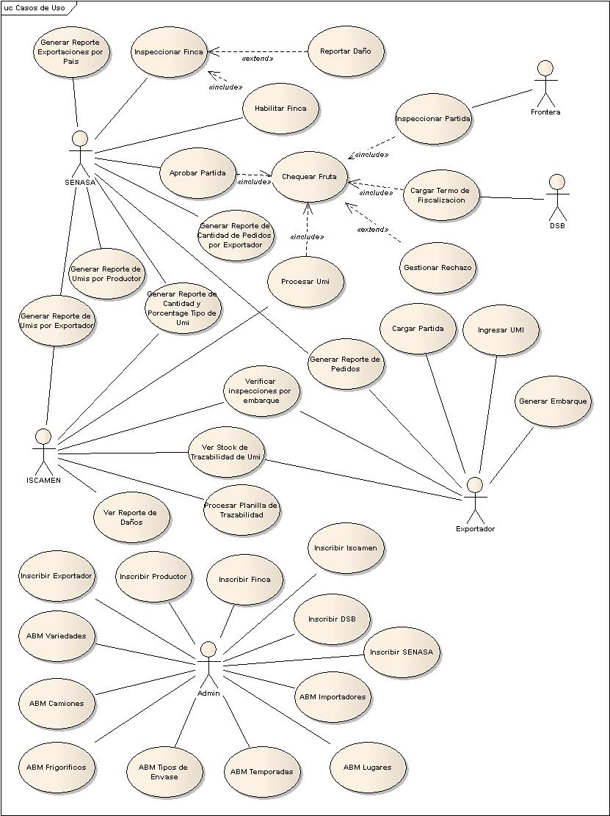

Descripción de Casos de Uso

CASO DE USO: Inscribir productor.
ACTOR: Admin.
BREVE DESCRIPCION: El productor se inscribe como persona en el RENSPA.
El productor se presenta en el RENSPA donde le es entregada la ficha de inscripción. El productor presenta la ficha con los datos relevantes. SENASA carga los datos en el RENSPA y el productor es dado de alta.
PRECONDICION: El productor desea inscribirse para poder exportar fruta con pepita.
POSTCONDICION: El productor es agregado a la lista de productores activos.
DESCRIPCION DETALLADA:
USUARIO  1 – el usuario ingresa la razón social, el número de CUIP, la dirección y el correo electrónico (si posee) del productor. | SISTEMA  2 – Se valida que la razón social no exista.  3 – Se valida el número de CUIP.  4 – se verifica que el número de CUIP no exista.  5 – se valida la dirección.  6 – se genera un identificador de productor.  7 – se guarda la información del productor.
FORMULARIOS USADOS: Planilla de inscripción productor.

CASO DE USO: Inscribir finca.
ACTOR: Admin.
BREVE DESCRIPCION: Un productor inscribe una finca para la producción de fruta con pepita. El productor se presenta en el SENASA donde le es entregada la ficha de inscripción. El productor presenta la ficha con los datos de la finca que quiere inscribir. SENASA carga los datos y la finca es dada de alta con un técnico que la visitará.
PRECONDICION: El productor está inscripto en el RENSPA.
POSTCONDICION: La finca es inscripta y el productor tiene asignada una finca para la exportación de la fruta cosechada en ella.
DESCRIPCION DETALLADA:
USUARIO  1 – Se ingresa el identificador del productor  3 – Se ingresa el número de padrón de catastro, la dirección y el nombre del encargado de la finca | SISTEMA  2 – Se verifica que el productor exista  4 – Se verifica que el número de catastro sea válido.  5 – se verifica que no exista ese padrón en los datos almacenados.  6 – Se verifica la dirección.  7 – se verifica el nombre del encargado.  8 – se genera un identificador de finca.  9 – se guardan los datos.
FORMULARIOS USADOS: Planilla de inscripción finca.

CASO DE USO: Inscribir exportador.
ACTOR: Admin.
BREVE DESCRIPCION: El exportador se inscribe como persona en el SMR. El exportador se presenta en SENASA donde le es entregada la ficha de inscripción. El exportador presenta la ficha con los datos requeridos. SENASA carga los datos y el exportador es dado de alta.
PRECONDICION: El exportador desea inscribirse en el SMR para poder exportar.
POSTCONDICION: El exportador es inscripto en el SMR.
DESCRIPCION DETALLADA:
USUARIO  1 – el usuario ingresa la razón social, el número de CUIP, la dirección y el correo electrónico (so posee) del exportador. | SISTEMA  2 – Se valida que la razón social no exista.  3 – Se valida el número de CUIP.  4 – se verifica que el número de CUIP no exista.  5 – se valida la dirección.  6 – se genera un identificador de exportador.  7 – se guarda la información del exportador
FORMULARIOS USADOS: Planilla de inscripción exportador.

CASO DE USO: Habilitar finca.
ACTOR: SENASA.
BREVE DESCRIPCION: Se habilita una finca, se la subdivide y se le asignan distintas UMIs a la finca.
PRECONDICION: Existe una finca cargada sin habilitar y un ingeniero de SENASA ya ha verificado la finca.
POSTCONDICION: Se habilita la finca y se crean las distintas UMIs que la componen.
DESCRIPCION DETALLADA:
USUARIO  1- CU Inspeccionar Finca  2- se valida el ingreso al sistema de la finca  4- se cargan los datos de las UMIs en las que se va a dividir la finca (en base al ANEXO 1 ) número de UMI, superficie, producción estimada | SISTEMA  3- se busca la finca y se valida  5- validar q la superficie no exceda al total de la finca  6- validar número de UMI  7- validar producción estimada  8- guardar datos de UMIs
ANEXOS:
Para CINCO (5) hectáreas o menos, hasta DOS (2) UMI. No pudiendo una UMI ser inferior a UNA (1) hectárea, excepto en aquellos casos en que sea predio único del propietario.
Para DIEZ (10) hectáreas o menos, hasta CUATRO (4) UMI.
Para VEINTE (20) hectáreas o menos, hasta SIETE (7) UMI.
Para CINCUENTA (50) hectáreas o menos, hasta QUINCE (15) UMI.
En caso de superficies mayores, las UMI se definirán en base a los parámetros mencionados anteriormente.
Una UMI podrá considerar más de UNA (1) especie de fruta de pepita (manzana o pera).
Una UMI puede contener más de UNA (1) variedad de la misma especie.

CASO DE USO: Inspeccionar finca.
ACTOR: SENASA.
BREVE DESCRIPCION: Se inspecciona la finca para controlar la producción.
PRECONDICION: El resultado del control es asentado.
POSTCONDICION: Se completa el control y el resultado es asentado.
DESCRIPCION DETALLADA:
USUARIO  1- Se ingresa el identificador de la finca  3- se cargan los datos de la inspección  6- Si se tiene que generar el reporte de daños | SISTEMA  2- se busca la finca  4- validar  5- guardar datos  8- Cu Reportar daño

CASO DE USO: Reportar daño.
ACTOR: SENASA.
BREVE DESCRIPCION: Se registran los daños que tiene la fruta, previos a la cosecha.
Muestreo de la fruta previo a la cosecha de cada variedad (15 días antes) para determinar el nivel de daño de Carpocapsa. Consiste en la realización de un recorrido sistemático y completo de la superficie de la UMI
PRECONDICION: El SENASA desea verificar los daños 15 días antes de la cosecha.
POSTCONDICION: Se registran los daños ocasionados en la finca.
DESCRIPCION DETALLADA:
USUARIO  1- Realiza muestreo  2- se registra el porcentaje de daño y si la hubiera se registra que está infectada por la larva. Para esto usa el ANEXO 2 | SISTEMA  3- se valida el porcentaje de daño  4- se guardan los datos
ANEXO:
Límites máximos de daño por Carpocapsa en cultivo para habilitación de cosecha
De CERO (0) a DOS PUNTO CERO POR CIENTO (2.0%) de daño externo en pre cosecha: la UMI es habilitada para cosecha por el Reporte de Daño y la fruta se envía a proceso con destino República Federativa del Brasil.
De DOS PUNTO CERO UNO POR CIENTO (2.01%) a CINCO PUNTO CERO POR CIENTO (5.0%) de daño externo en pre cosecha: se habilita la cosecha, debiendo considerarse los procedimientos posteriormente indicados para la fruta proveniente de estas UMIs.
Mayor de CINCO PUNTO CERO POR CIENTO (5.0%) de daño externo en pre-cosecha: la UMI no se habilita para exportar a la República Federativa del Brasil.

CASO DE USO: Aprobar partida.
ACTOR: SENASA.
BREVE DESCRIPCION: Una vez que se han aprobado la partida para exportación por parte de ISCAMEN, DSB y SENASA, se aprueba la partida, se generan los documentos necesarios para la exportación, y se actualiza el stock de las UMIs.
PRECONDICION: Se verifican las cajas de exportación y se aprueba la partida por parte de los 3 organismos. Los datos de exportación deben estar completos por parte del exportador. Se debe verificar la fruta.
POSTCONDICION: Se aprueba la exportación, se actualiza el stock y se generan los documentos necesarios para la exportación.
DESCRIPCION DETALLADA:
USUARIO  1 – se ingresan: número de certificado fitosanitario, los números de precintos, cantidad de precintos y patente del camión | SISTEMA  0 – CU chequear fruta.  2 – se verifica el número de certificado fitosanitario.  3 – se valida que el número de certifica no exista.  4 – se verifican los números de precintos.  5 – se valida que los números de los precintos no existan.  6 – se guardan los datos.  7 – se imprime el certificado fitosanitario.
FORMULARIOS USADOS: Certificado fitosanitario.

CASO DE USO: Ver reporte de daños.
ACTOR: ISCAMEN.
BREVE DESCRIPCION: El inspector desea ver el reporte de daños.
PRECONDICION: Reportes de daños añadidos a UMIs.
POSTCONDICION: Listado emitido.
DESCRIPCION DETALLADA:
USUARIO  1- se ingresa el identificador de la finca  3- se ingresa el identificador de la UMI | SISTEMA  2- se busca la finca  4- se busca el reporte de daños para la UMI  5 – se muestra el reporte de daños
FORMULARIOS USADOS: Reporte de daños.

CASO DE USO: Procesar UMI.
ACTOR: ISCAMEN.
BREVE DESCRIPCION: Los bines son subdivididos en cajas. Se actualiza el stock.
PRECONDICION: Han arribado bines.
POSTCONDICION: Stock actualizado.
DESCRIPCION DETALLADA:
USUARIO  1 – luego de una revisión manual de la fruta, se ingresan e nombre, chasis y número de patente del vehículo que transporta la fruta.  5 – ingresa los números de UMIs con las respectivas cantidades de cada una | SISTEMA  2 – se verifica el nombre  3 – se verifica el número de chasis.  4 – se verifica el número de patente.  6 – se verifican los números de UMIs.  7 – se verifican las cantidades ingresadas.  8 – se verifica que las cantidades ingresadas más las cantidades existentes no superen la cantidad máxima de cada una de las UMIs.  9 – se actualiza el stock
FORMULARIOS USADOS: Planilla de ingreso y proceso de empaque, planilla de ingreso y egreso de frío.

CASO DE USO: Chequear fruta.
ACTOR: ISCAMEN, SENASA, DSB.
BREVE DESCRIPCION: Se corta la fruta para controlar la calidad.
PRECONDICION: Se necesita controlar fruta.
POSTCONDICION: Fruta analizada.
DESCRIPCION DETALLADA:
USUARIO  1 – se ingresa el número de lote analizado y se indica si esta correcto | SISTEMA  2 – se verifica que se el número de lote exista.  3 – se marca el lote como habilitado/ no habilitado.  4 – se guarda la información
CAMINO ALTERNATIVO
 | 2.1 – Si no está habilitado. Se activa CU Gestionar rechazo

CASO DE USO: Gestionar rechazo.
ACTOR: CU.
BREVE DESCRIPCION: Se marca la UMI y de ser la segunda marca se manda a frío.
PRECONDICION: Se encontró fruta con gusanos.
POSTCONDICION: UMI marcada y mandada a frío si es la segunda marca.
DESCRIPCION DETALLADA:
USUARIO  1 – se ingresa el número de UMI a rechazar | SISTEMA  2 – se verifica que el número de UMI exista.  3 – se verifica la cantidad de detecciones existentes para esa UMI.  4 – se agrega un nuevo rechazo.  5 – se muestra en pantalla que la partida debe ser almacenada en frío por el periodo establecido (indicación en anexo).  6 – se imprime un informe para que sea firmado por el exportador.
ANEXO:
La partida y la UMI de la que proviene se marcan en los formularios según el siguiente criterio:
Partidas provenientes de UMI con Reporte de Daño de hasta DOS POR CIENTO (2%) y que al ingreso al Empaque presentan hasta UNO POR CIENTO (1%) de daño, pueden presentarse las siguientes situaciones:
Sin detección de larva viva, la partida puede presentarse a inspección del SENASA.
Primera detección de larva viva en una partida proveniente de una UMI, la partida deberá almacenarse en frío de acuerdo con los períodos establecidos.
Detección de larva viva en otra partida de la misma variedad de una misma UMI (segunda detección para la misma variedad de la misma UMI), todas las partidas de esa variedad de esa UMI deberán almacenarse en frío de acuerdo con los períodos establecidos.
Partidas provenientes de UMIs con Reporte de Daño entre DOS POR CIENTO (2%) y CINCO POR CIENTO (5%) que al ingreso al Empaque presentan hasta TRES POR CIENTO (3%) de daño, y que provienen de frío, pueden presentarse las siguientes situaciones:
Sin detección de larva viva, la partida puede presentarse a inspección del SENASA.
Primera detección de larva viva en una partida proveniente de una UMI, la partida será rechazada.
Detección de larva viva en otra partida de la misma variedad de una misma UMI (segunda detección para la misma variedad de la misma UMI), todas las partidas de esa variedad de esa UMI son rechazadas.
FORMULARIOS USADOS: Planilla de ingreso y egreso de frío, planilla de ingreso y egreso de frío para lotes o UMIs provenientes de CFC.

CASO DE USO: Procesar planilla trazabilidad.
ACTOR: ISCAMEN.
BREVE DESCRIPCION: Controla cajas sacadas por UMI, calcula cuantas cajas hay que sacar por partida para controlar.
PRECONDICION: Planilla de trazabilidad generada.
POSTCONDICION: Cajas seleccionadas para control.
DESCRIPCION DETALLADA:
USUARIO  1 – se ingresa el número de planilla a controlar | SISTEMA  2 – se verifica que el número de planilla no haya sido procesada.  3 – se calcula la cantidad de cajas a controlar de cada una de las UMIs a exportar.  4 – se muestran las cantidades correspondientes.
ANEXO:
La cantidad de unidades a tomar como muestra se determinará por el Método de la Raíz Cúbica más el TREINTA POR CIENTO (30%) de la misma.
FORMULARIOS USADOS: Planilla control de trazabilidad.

CASO DE USO: Ingresar UMI.
ACTOR: Exportador.
BREVE DESCRIPCION: Actualizo stock de UMIs por ingreso de fruta.
PRECONDICION: Han arribado bines.
POSTCONDICION: Stock actualizado.
DESCRIPCION DETALLADA:
USUARIO  1 – luego de una revisión manual de la fruta, se ingresan e nombre, chasis y número de patente del vehículo que transporta la fruta.  5 – ingresa los números de UMIs con las respectivas cantidades de cada una | SISTEMA  2 – se verifica el nombre  3 – se verifica el número de chasis.  4 – se verifica el número de patente.  6 – se verifican los números de UMIs.  7 – se verifican las cantidades ingresadas.  8 – se verifica que las cantidades ingresadas más las cantidades existentes no superen la cantidad máxima de cada una de las UMIs.  9 – se genera un número de lote para cada una de las UMIs ingresadas.  10 – se actualiza el stock  11- se guardan los datos de lote
FORMULARIOS USADOS: Planilla de ingreso y proceso en establecimiento de empaque.

CASO DE USO: Ver stock de trazabilidad de UMIs.
ACTOR: Exportador.
BREVE DESCRIPCION: Se muestran la disponibilidad de UMIs en frío.
PRECONDICION: El exportador desea ver los stocks de trazabilidad de UMIs.
POSTCONDICION: Se muestra la planilla de ingreso y egreso de frío.
DESCRIPCION DETALLADA:
USUARIO  1 – se ingresa el número de UMI que se quiere verificar | SISTEMA  2 – se verifica que el número de UMI exista.  3 – se buscan los lotes pertenecientes a esa UMI.  4 – se buscan las exportaciones que contengan esos lotes.  5 – se calcula la cantidad existente de cada lote en frío, exportada, etc.  6 – se muestra en pantalla la información calculada.
FORMULARIOS USADOS: Planilla de ingreso y egreso de frío.

CASO DE USO: Cargar planilla Partida.
ACTOR: Exportador.
BREVE DESCRIPCION: Se crea una planilla con información de la cajas de los distintos lotes de las distintas UMIs que se van a exportar.
PRECONDICION: Se han seleccionado la cantidad de cajas de cada lote que se van a enviar.
POSTCONDICION: Se genera una planilla con la información de la cantidad de cajas de los distintos lotes que se van a enviar.
DESCRIPCION DETALLADA:
USUARIO  1 – se ingresa la fecha y hora.  3 – se ingresa el destino  4 – se ingresa el origen  6 – se ingresan datos de la exportación: lugar de salida (punto de la frontera), tipo, cantidad, marca, categoría, variedad y envase en el que se transporta la fruta  8 – se ingresan la cantidad de envases transportados, la cantidad total que lleva el transporte y la patente del vehículo  11 – se ingresan las UMIs que se van a despachar y la cantidad correspondiente a cada una de ellas. | SISTEMA  2 – se verifica que la fecha y la hora sean mayores a la fecha actual.  5 – se validan origen y destino.  7 – se verifican que los datos ingresados sean correctos.  9 – se verifican que los datos ingresados sean los correctos.  10 – se guardan los datos.  12 – se genera la planilla de control de trazabilidad.  13 – se guarda la misma.  14 – se imprime un listado con los datos de la planilla.
FORMULARIOS USADOS: Planilla de control de trazabilidad.

CASO DE USO: Cargar termo de fiscalización.
ACTOR: DSB.
BREVE DESCRIPCION: Se llena un formulario para la documentación necesaria para la exportación de la fruta.
PRECONDICION: Se ha verificado que la partida está aprobada y la fruta se encuentra lista para la exportación. El responsable de SENASA haya realizado el remito de embarque.
POSTCONDICION: Planilla de datos de exportación llena.
DESCRIPCION DETALLADA:
USUARIO  1 – se ingresan: número de certificado fitosanitario, los números de precintos, cantidad de precintos y patente del camión | SISTEMA  2 – se verifica el número de certificado fitosanitario.  3 – se valida que el número de certifica no exista.  4 – se verifican los números de precintos.  5 – se valida que los números de los precintos no existan.  6 – se guardan los datos.  7 – se imprime el certificado fitosanitario.
FORMULARIOS USADOS: Termo de fiscalización.

CASO DE USO: Generar embarque.
ACTOR: Exportador.
BREVE DESCRIPCION: Realiza un control contra el stock para obtener un listado de la cantidad de cajas de los distintos lotes de las distintas UMIs para que sean verificadas por el inspector del ISCAMEN.
PRECONDICION: Se ha cargado una planilla de partida para una exportación.
POSTCONDICION: Se genera una planilla con la cantidad de cajas despachadas y la cantidad de cajas que van a ser revisadas.
DESCRIPCION DETALLADA:
USUARIO  1 – se ingresa la cantidad, la marca y la variedad de fruta.  5 – se realizan las modificaciones que se crean convenientes (cambios de lote y cantidades). | SISTEMA  2 – se verifica el stock disponible en la bodega.  3 – se preseleccionan la cantidad de cajas de determinados lotes que se necesitan para la exportación.  4 – se muestra en pantalla la información de obtenida.  6 – se valida nuevamente las cantidades.  7 – se marcan las cajas de los lotes como “lista de salida”.  8 – se guarda la información.  9 – se imprime un listado con las cajas que se deben separar.
FORMULARIOS USADOS: Planilla de control de trazabilidad.

CASO DE USO: Inspeccionar partida.
ACTOR: SENASA de frontera.
BREVE DESCRIPCION: Se inspecciona la partida en frontera.
PRECONDICION: El envío llega a la frontera.
POSTCONDICION: Fruta verificada.
DESCRIPCION DETALLADA:
USUARIO  1 – se chequea la fruta  2 – se ingresa número de certificado fitosanitario presentado en la frontera.  5 – se ingresa el estado de cada uno de los detalles. | SISTEMA  3 – se valida el número de certificado fitosanitario.  4 – se muestra el detalle del envío.  6 – se guarda la información.  7 – si se genera un rechazo, se llama al CU generar rechazo.
FORMULARIOS USADOS:

CASO DE USO: inscribir SENASA
ACTOR: Admin.
BREVE DESCRIPCION: Se registra un nuevo usuario de SENASA.
PRECONDICION: SENASA quiere inscribir un nuevo inspector.
POSTCONDICION: Inspector inscripto.
DESCRIPCION DETALLADA:
USUARIO  1 – se ingresa nombra, apellido y número de documento.  5 – se ingresa la contraseña indicada, y el correo electrónico del usuario | SISTEMA  2 – se verifican los datos.  3 – se verifica que no exista otro usuario con ese número de documento.  4 – se genera un nuevo nombre de usuario.  6 – se validan los datos.  7 – se asignan los permisos correspondientes al usuario.  8 – se guardan los datos
FORMULARIOS USADOS:

CASO DE USO: inscribir ISCAMEN
ACTOR: Admin.
BREVE DESCRIPCION: Se registra un nuevo usuario de ISCAMEN.
PRECONDICION: ISCAMEN quiere inscribir un nuevo inspector.
POSTCONDICION: Inspector inscripto.
DESCRIPCION DETALLADA:
USUARIO  1 – se ingresa nombra, apellido y número de documento.  5 – se ingresa la contraseña indicada, y el correo electrónico del usuario | SISTEMA  2 – se verifican los datos.  3 – se verifica que no exista otro usuario con ese número de documento.  4 – se genera un nuevo nombre de usuario.  6 – se validan los datos.  7 – se asignan los permisos correspondientes al usuario.  8 – se guardan los datos

CASO DE USO: inscribir DSB
ACTOR: Admin.
BREVE DESCRIPCION: Se registra un nuevo usuario de DSB.
PRECONDICION: DSB quiere inscribir un nuevo inspector.
POSTCONDICION: Inspector inscripto.
DESCRIPCION DETALLADA:
USUARIO  1 – se ingresa nombra, apellido y número de pasaporte.  5 – se ingresa la contraseña indicada, y el correo electrónico del usuario | SISTEMA  2 – se verifican los datos.  3 – se verifica que no exista otro usuario con ese número de pasaporte.  4 – se genera un nuevo nombre de usuario.  6 – se validan los datos.  7 – se asignan los permisos correspondientes al usuario.  8 – se guardan los datos
FORMULARIOS USADOS:

CASO DE USO: inscribir frontera
ACTOR: Admin.
BREVE DESCRIPCION: Se registra un nuevo usuario de frontera de SENASA.
PRECONDICION: SENASA quiere inscribir un nuevo inspector.
POSTCONDICION: Inspector inscripto.
DESCRIPCION DETALLADA:
USUARIO  1 – se ingresa nombra, apellido y número de documento.  5 – se ingresa la contraseña indicada, y el correo electrónico del usuario | SISTEMA  2 – se verifican los datos.  3 – se verifica que no exista otro usuario con ese número de documento.  4 – se genera un nuevo nombre de usuario.  6 – se validan los datos.  7 – se asignan los permisos correspondientes al usuario.  8 – se guardan los datos

CASO DE USO: generar reporte por UMI por exportador.
ACTOR: SENASA, ISCAMEN.
BREVE DESCRIPCION: Se realiza un reporte de las UMI que utiliza cada exportador.
PRECONDICION: se desea conocer las UMIs de cada exportador.
POSTCONDICION: Reporte generado.
DESCRIPCION DETALLADA:
USUARIO  1 – se ingresa el nombre (o número) de exportador y las fechas entre las que se desea el reporte. | SISTEMA  2- se buscan los datos del exportador.  3 – se buscan las UMIs que posee en stock el exportador.  4 – se calculan los subtotales y los totales.  5 – se muestra en pantalla los datos solicitados.  6 – se imprime el reporte de UMIs por exportador
FORMULARIOS USADOS: reporte de UMIs por exportador

CASO DE USO: generar reporte por UMI por productor.
ACTOR: SENASA, ISCAMEN.
BREVE DESCRIPCION: Se realiza un reporte de las UMI que planta cada productor.
PRECONDICION: se desea conocer las UMIs de cada productor.
POSTCONDICION: Reporte generado.
DESCRIPCION DETALLADA:
USUARIO  1 – se ingresa el nombre (o número) de productor y las fechas entre las que se desea el reporte. | SISTEMA  2- se buscan los datos del productor.  3 – se buscan las UMIs que posee en stock el productor.  4 – se calculan los subtotales y los totales.  5 – se muestra en pantalla los datos solicitados.  6 – se imprime el reporte de UMIs por productor
FORMULARIOS USADOS: reporte de UMIs por productor

CASO DE USO: generar reporte cantidad de pedidos por exportador.
ACTOR: SENASA, ISCAMEN.
BREVE DESCRIPCION: Se realiza un reporte de las cantidades de pedidos por exportador.
PRECONDICION: se desea conocer las cantidades de pedidos por exportador.
POSTCONDICION: Reporte generado.
DESCRIPCION DETALLADA:
USUARIO  1 – se ingresa el nombre (o número) de exportador y las fechas entre las que se desea el reporte. | SISTEMA  2- se buscan los datos del exportador.  3 – se buscan los certificados fitosanitarios del exportador.  4 – se calculan los totales en base a la cantidad total de cada certificado.  5 – se muestra en pantalla los datos solicitados.  6 – se imprime el reporte de cantidad de pedidos por exportador
FORMULARIOS USADOS: reporte cantidad de pedidos por exportador

CASO DE USO: generar reporte pedidos.
ACTOR: SENASA, ISCAMEN, Exportador.
BREVE DESCRIPCION: Se realiza un reporte de las cantidades de pedidos por exportador.
PRECONDICION: se desea conocer las cantidades de pedidos por exportador.
POSTCONDICION: Reporte generado.
DESCRIPCION DETALLADA:
USUARIO  1 – se ingresa el nombre (o número) de exportador y las fechas entre las que se desea el reporte. | SISTEMA  2- se buscan los datos del exportador.  3 – se buscan los certificados fitosanitarios del exportador.  4 – se calculan los totales en base a la cantidad total de cada certificado.  5 – se muestra en pantalla los datos solicitados.  6 – se imprime el reporte de cantidad de pedidos
FORMULARIOS USADOS: reporte cantidad de pedidos

CASO DE USO: generar reporte estadístico de cantidad y porcentaje por UMI
ACTOR: SENASA, ISCAMEN, Exportador.
BREVE DESCRIPCION: Se realiza un reporte de la cantidad de fruta y el porcentaje que representa por UMI.
PRECONDICION: se desea conocer la cantidad de fruta y el porcentaje que representa por UMI...
POSTCONDICION: Reporte generado.
DESCRIPCION DETALLADA:
USUARIO  1 – se ingresa el tipo y variedad de la fruta, y las fechas entre las que se desea el reporte. | SISTEMA  2 – se verifican los datos ingresados.  3 – se buscan las UMIs que contengan la fruta indicada.  4 – se calculan los totales en base a la cantidad total de cada UMI.  5 – se calcula cuanto representan la cantidad de UMIs que contienen esa fruta del total de UMIs.  6 – se calcula cuanto representan la cantidad en kilos de fruta del total de kilos totales de frutas.  5 – se muestra en pantalla los datos solicitados.  6 – se imprime el reporte de estadístico de cantidad y porcentaje por UMI
REPORTES UTILIZADOS: reporte de estadístico de cantidad y porcentaje por UMI

CASO DE USO: generar reporte de medios de transporte por embarque
ACTOR: SENASA, ISCAMEN, Exportador.
BREVE DESCRIPCION: Se realiza un reporte de la cantidad y tipos de medios utilizados para la exportación
PRECONDICION: se desea conocer la cantidad y tipo de medios utilizados para la exportación.
POSTCONDICION: Reporte generado.
DESCRIPCION DETALLADA:
USUARIO  1 – se las fechas entre las que se desea el reporte. | SISTEMA  2 – se verifican los datos ingresados.  3 – se buscan los certificados fitosanitarios entre las fechas indicadas.  4 – se obtienen los medios de transportes utilizados.  5 – se calculan totales y subtotales.  6 – se muestra en pantalla los datos solicitados.  7 – se imprime el reporte de medios de transporte por embarque
REPORTES UTILIZADOS: reporte de estadístico de medios de transporte por embarque

CASO DE USO: generar reporte de verificaciones por embarque
ACTOR: SENASA, ISCAMEN, Exportador.
BREVE DESCRIPCION: Se realiza un reporte de los resultados obtenidos en cada una de las etapas de un embarque.
PRECONDICION: se desea conocer el resultado de un embarque
POSTCONDICION: Reporte generado.
DESCRIPCION DETALLADA:
USUARIO  1 – se ingresa el número de certificado fitosanitario. | SISTEMA  2 – se verifican los datos ingresados.  3 – se busca el certificado fitosanitario  4 – se buscan las planillas de trazabilidad.  5 – se buscan los números de cajas utilizadas de cada lote.  6 – se busca los lotes correspondientes.  7 – se obtiene los resultados de las inspecciones realizadas sobre esas frutas.  8 – se muestran en pantalla los datos.  9 – se imprime el reporte de verificaciones por embarque.
REPORTES UTILIZADOS: reporte de estadístico de medios de transporte por embarque

Diagramas de Secuencia
CU Aprobar partida
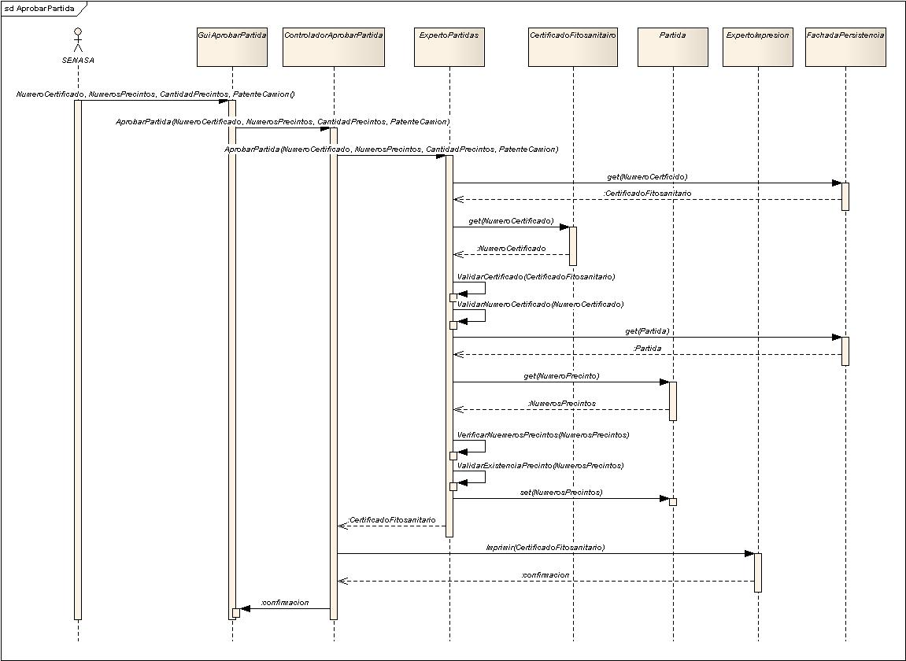
CU Habilitar finca:

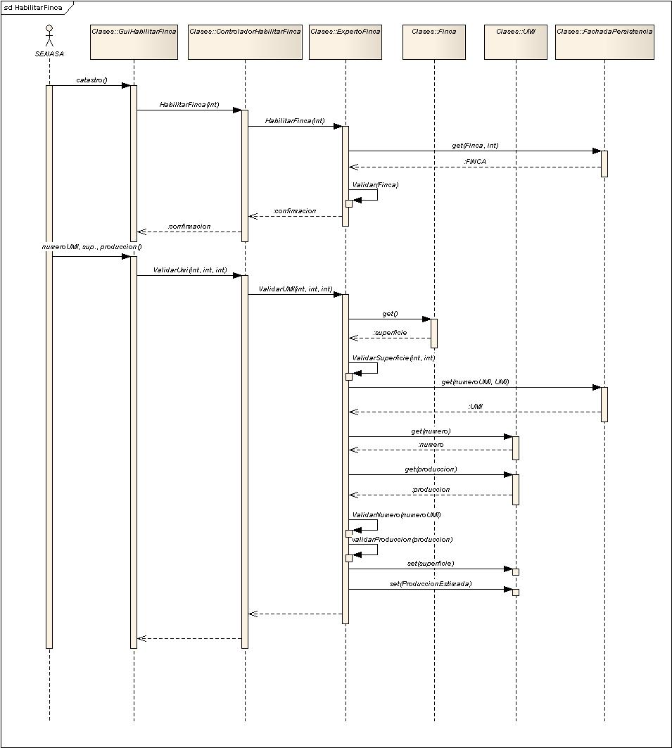

C.U Alta Camiones:
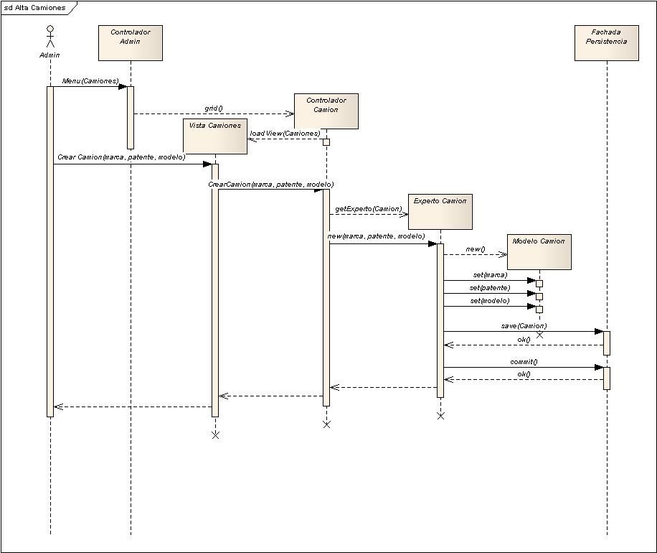

C.U. Alta Frigorífico:

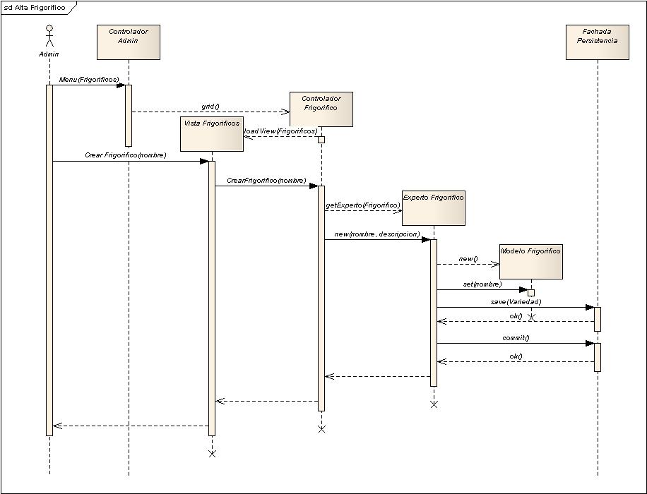

C.U. Alta Importadores

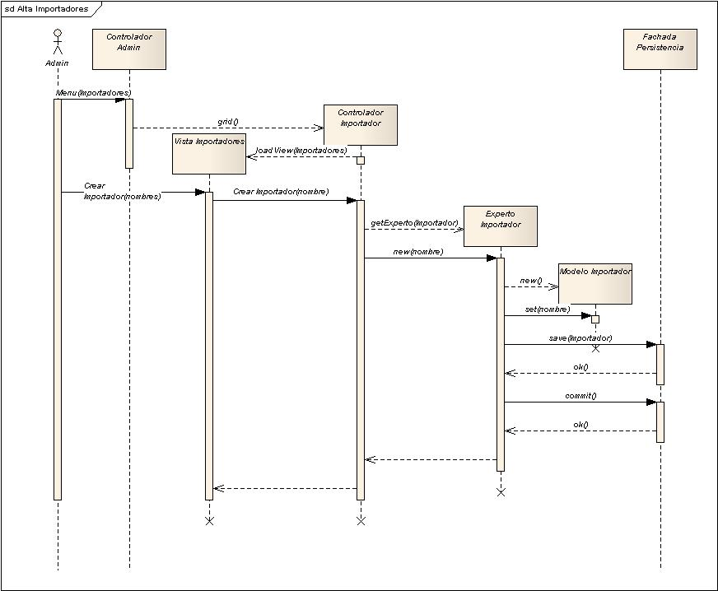

C.U. Modificación Lugares:

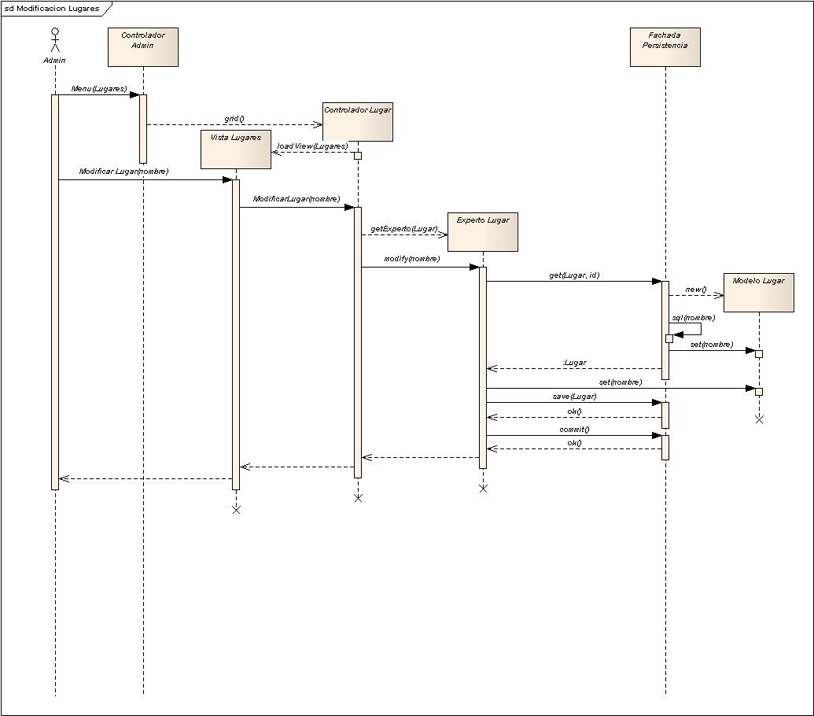

C.U. Modificación Temporadas:

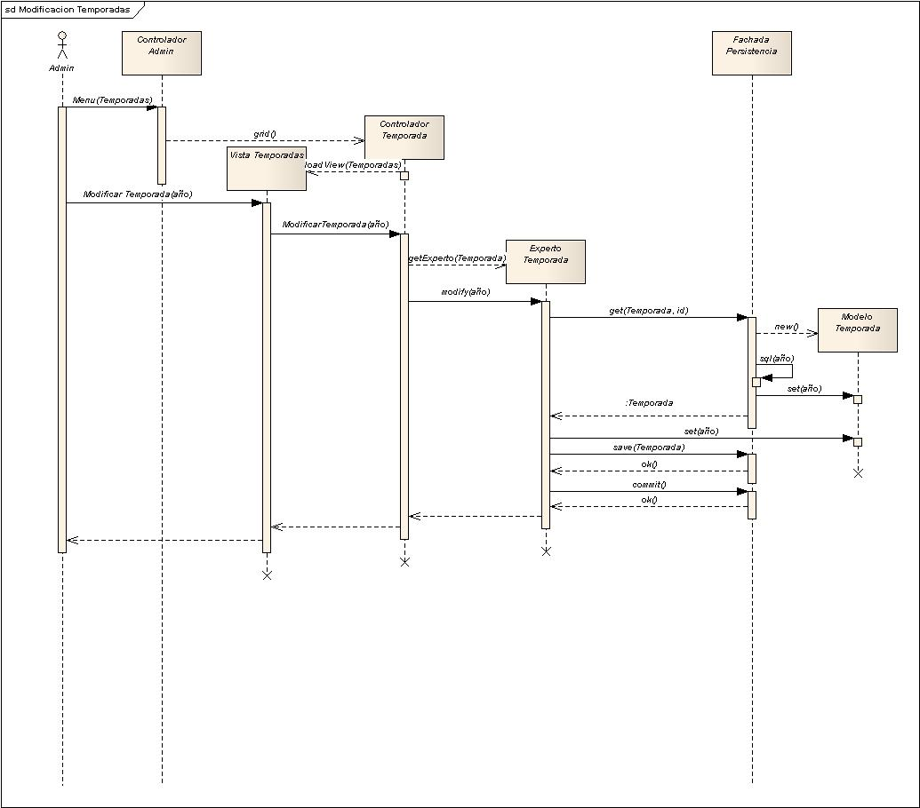

C.U. Modificación Variedades:

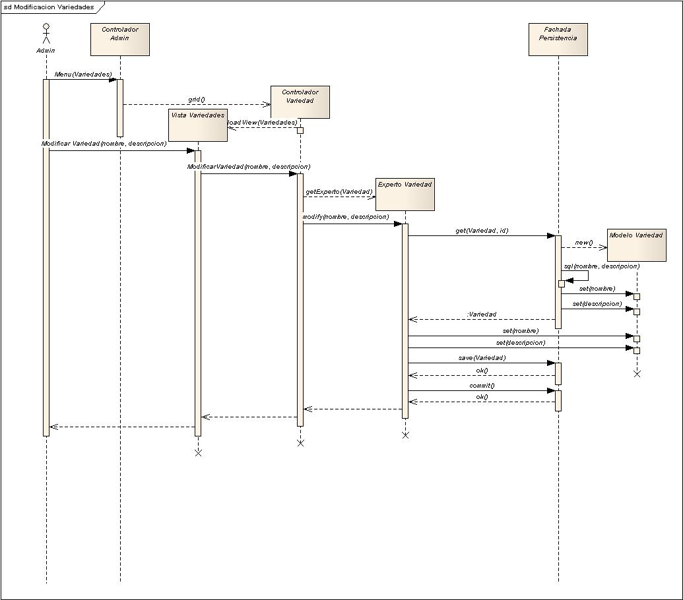

4.1 Modelo de datos

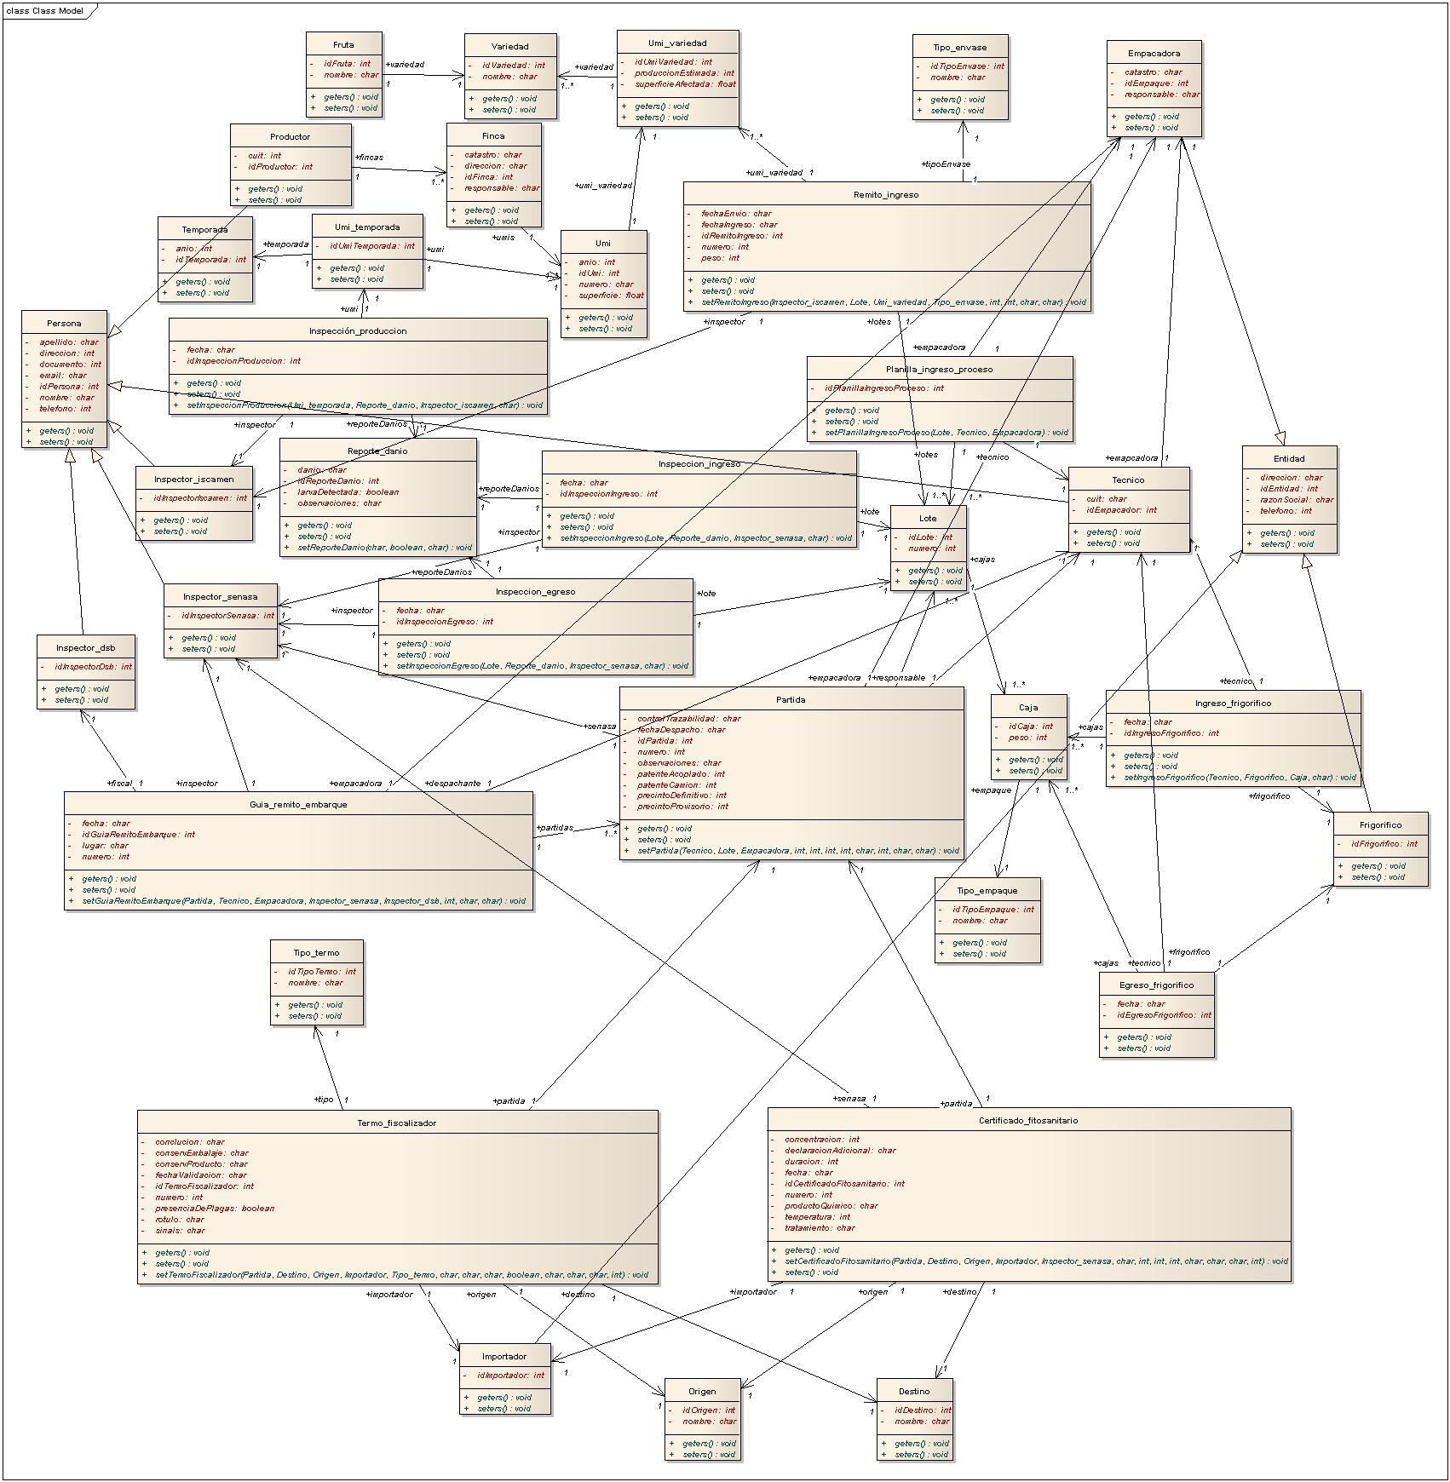

5. Planificación de Pruebas

Prueba de validación de Ingreso (seguridad)
Prueba de validación de Ingreso (seguridad)
Módulo o Proceso: Autenticación de Usuario
- Descripción General
ASPECTOS | DESCRIPCION
Objetivo de la prueba | Un usuario válido ingresa al sistema.
Requerimientos | Sistema instalado.  Tabla Usuario generada.  Tabla Perfil generada.  Tabla Privilegio generada.  Tabla Relación Perfil-Privilegio generada.
Resultado esperado | Usuario Ingresa en el Sistema y dependiendo de sus privilegios el sistema permite navegar a las distintas pantallas e imprimir los reportes que le sean permitidos al perfil de ese usuario
Lote de prueba | Tablas Cargadas :  Martínez, José, 14398081, DNI, 1, 1.  López, Raúl, 13192756, DNI, 1, 1.  Fernández, Luis, 14567889, DNI, 3, 1.  Escudero, María, 16777889, DNI, 2, 1.
Resultado obtenido | No se ha realizado esta prueba aún.
Acciones correctivas | En caso de error en la combinación Usuario contraseña Solicitar nuevamente el ingreso de Ambas
- Descripción detallada de la Prueba

Elemento a Probar | Datos Ingresados |  | Respuesta del Sistema
Nombre de Usuario | “No se Ingresa una cadena de caracteres” |  | Sistema despliega Mensaje de Error “Por favor ingrese su nombre de usuario”
Nombre de Usuario | La cadena ingresada posee menos de 5 caracteres |  | Sistema despliega Mensaje de Error “El nombre de usuario debe contener entre 5 y 15 caracteres”
Nombre de Usuario | La cadena ingresada posee más de 15 caracteres |  | Sistema despliega Mensaje de Error “El nombre de usuario debe contener entre 5 y 15 caracteres”
Nombre de Usuario | Cadena entre 5 y 15 caracteres sin coincidencia en la BD |  | Mensaje de Error “Nombre de usuario o clave incorrectos”
Nombre de Usuario | Cadena entre 5 y 20 caracteres con coincidencia en la BD |  | Si la clave ingresada es válida, ingresa al sistema.
Clave | Nulo |  | Mensaje de Error “Por favor ingrese su clave”
Clave | La cadena ingresada posee menos de 5 caracteres |  | Sistema despliega Mensaje de Error “La contraseña debe contener entre 5 y 15 caracteres”
Clave | La cadena ingresada posee más de 15 caracteres |  | Sistema despliega Mensaje de Error “La contraseña debe contener entre 5 y 15 caracteres”
Clave | Caracteres números y letras, longitud >=5 y longitud <= 15, no existe en base de datos |  | Mensaje de Error “Nombre de usuario o clave incorrectos”
Clave | Caracteres números y letras, longitud >=5 y longitud <= 15, existente en base de datos |  | Si el nombre de usuario ingresado es válido, ingresa al sistema.
ASPECTOS |  | DESCRIPCION
Objetivo de la prueba |  | No permitir la autorización, modificación o eliminación de un movimiento logístico debido a que los permisos del usuario logueado no son suficientes para realizar esta acción
Requerimiento |  | Sistema instalado.  Tabla Usuario generada.  Tabla Perfil generada.  Tabla Privilegio generada.  Tabla Relación Perfil-Privilegio generada.  Usuario logueado posee perfil de “consulta”
Resultado esperado |  | Al no poseer los privilegios necesarios como para, eliminar o dar de baja un movimiento el sistema “oculta” el botón que acciona la funcionalidad de la eliminación o actualización de un movimiento.
Descripción de la prueba |  | - Usuario ingresa nombre de usuario y contraseña correctas, permitiendo el ingreso al sistema con el perfil de “consulta”  - Usuario Ingresa a la sección correspondiente a la Administración logística.  - Usuario selecciona una UMI de las que se tiene registradas  - Usuario no tiene disponible la opción que permite eliminar, modificar o autorizar el documento logístico pertinente a la UMI seleccionada.
Resultado obtenido |  | Prueba no realizada aún
Acciones correctivas |  | En caso de que el sistema permita eliminar, modificar o autorizar el documento con un usuario cuyo perfil no es de un inspector autorizado debe verificarse el modulo de seguridad y la correspondencia de usuarios y perfiles asignados.

Tabla Perfil
Nro_registro | Nro_Perfil | Perfil
1 | 1 | Consulta
2 | 2 | Autorización
3 | 3 | Modificación
4 | 4 | Eliminación

Tabla Relación Perfil-Privilegio
Nro_registro | Nro_Perfil | Nro_Privilegio
1 | 1 | 1
2 | 1 | 2
3 | 1 | 3
4 | 2 | 1
5 | 2 | 2
6 | 2 | 3
7 | 2 | 5
8 | 3 | 1
9 | 3 | 2
10 | 3 | 3

Prueba de Registro de una Finca
Prueba de Integración caso exitoso
Caso de prueba 1: Se habilita una finca, se la subdivide y se le asignan distintas UMIs a la finca, procesamiento del hecho y alteración de tablas pertinentes.
Objeto: Registrar una Finca con sus UMIS.
Descripción del escenario: Se está autorizando y modificando la información de una finca.
Procedimiento de Prueba 1:
- Se realiza la búsqueda de una finca existente al cual se le desea asignar distintas UMIs.
- Se cargan los datos de las UMIs en las que se va a dividir la finca.
- Se verifica que la superficie no exceda al total de la finca
- Se validan números de UMIs.
- Se valida producción estimada.
Condición de ejecución:
- Usuario Logueado y con privilegios suficientes para registrar el evento.
- Sistema ejecutando y Base de datos funcionando correctamente
- Existe una finca cargada sin habilitar
- Un ingeniero de SENASA ya ha verificado la finca.
Entradas: Nº catastro, Nº Umi, superficie Umi
Resultado esperado: Se habilita la finca y se crean las distintas UMIs que la componen.
Prueba de Integración caso fallido
Caso de prueba 1: Se habilita una finca, se la subdivide y se le asignan distintas UMIs a la finca, procesamiento del hecho y alteración de tablas pertinentes.
Objeto: Registrar una Finca con sus UMIS.
Descripción del escenario: Se está autorizando y modificando la información de una finca que no ha sido verificada por un agente del SENASA.
Procedimiento de Prueba:
- Usuario se loguea como inspector del SENASA.
- Usuario ingresa en la sección de Autorización de fincas y UMIS.
- Usuario intenta autorizar la finca.
- El sistema no permite autorizar o modificar la autorización de una finca que ya aún no ha sido verificada por el agente.
Condición de ejecución:
- Usuario Logueado y con privilegios suficientes para autorizar fincas.
- Sistema ejecutando y Base de datos funcionando correctamente.
- Existe una finca cargada sin habilitar
Entradas: Nº catastro
Resultado esperado: No se permite la autorización de la finca y se pide previa verificación por parte del SENASA.

Capítulo 3

Desarrollo e Implementación

1. Programación y documentación:

Datos de gestoin de programación:

Nombre del modulo, de que caso de uso proviene, RElacion con diagrama de clases, Responsables de la programación fechas de inicio y finalizaci{on de la programaci{on, Cawsos de prueba incluidos en este caso de prueba, Quien fue la persona que relaizó la prueba

Para comenzar esta sección damos algunas pautas que nos ayudaron a seleccionar el lenguaje de desarrollo para nuestro sistema.

Con el lenguaje PHP podemos generar aplicaciones que corren en (casi) cualquier plataforma utilizando el mismo código fuente, pudiendo ser compilado y ejecutado en alrededor de 25 plataformas, incluyendo diferentes versiones de Unix, Windows (95, 98, NT, ME, 2000, XP, Win7, etc.) y Mac . Como en todos los sistemas se utiliza el mismo código base, los scripts pueden ser ejecutados de manera independiente al Sistema Operativo.
La sintaxis de PHP es similar a la del lenguaje C, por esto cualquiera con experiencia en lenguajes del estilo C podrá entender rápidamente PHP. Entre los lenguajes del tipo C incluimos al Java y Javascript, de hecho mucha de la funcionalidad del PHP se la debe al C en funciones como fread() o srtlen() por ejemplo.
Algunas ventajas puntuales las cuales hemos tratado de arpovechar son las siguientes:

- PHP es completamente expandible. Está compuesto de un sistema principal (escrito por Zend), un conjunto de módulos y una variedad de extensiones de código.

- Muchas interfaces distintas para cada tipo de servidor. PHP actualmente se puede ejecutar bajo Apache, IIS, AOLServer, Roxen yTHTTPD. Otra alternativa es configurarlo como modulo CGI.

- Puede interactuar con muchos motores de bases de datos tales como MySQL, MS SQL, Oracle, Informix, PostgreSQL, y otros muchos. Siempre podrás disponer de ODBC para situaciones que lo requieran.

- Una gran variedad de módulos cuando un programador PHP necesite una interfase para una librería en particular, fácilmente podrá crear una API para esta. Algunas de las que ya vienen implementadas permiten manejo de gráficos, archivos PDF, Flash, Cybercash, calendarios, XML, IMAP, POP, etc.

- Rapidez. PHP generalmente es utilizado como modulo de Apache, lo que lo hace extremadamente veloz. Esta completamente escrito en C, así que se ejecuta rápidamente utilizando poca memoria.

- PHP es Open Source, lo cual significa que el usuario no depende de una compañía o equipo de desarrollo específico para solucionar problemas en el sistema. Por estos motivos no es necesario que el cliente pague actualizaciones anuales.

Como es sabido además de la documentación de la parte de negocio del sistema es necesario generar documentación de alta calidad sobre todos los ( o la mayor parte posible) aspectos relacionados con el desarrollo de cualquier sistema.

Por este motivo hemos separado la documentación en 3 aspectos fundamentales los cuales se describen a continuación.

Tipo de Documentación | Información | A quién va dirigida
La interfaz | Qué hace (no como lo hace) una función o un método de una clase.  Qué parámetros hay que pasar.  Qué devuelve.  Ejemplo de uso. | Esta información es útil para las personas que utilizan funciones o clases diseñadas por otros
La implementación | Dentro de una función, cómo se lleva a cabo cada paso.  Por qué se utiliza esta variable y no otra.  Qué algoritmo se utiliza.  Qué hacen los métodos privados de una clase. | Esta información sólo interesa a las personas que necesiten depurar o actualizar el bloque de código.
La toma de decisiones | Por qué se ha implementado de una determinada forma y no de otra (ejemplo: por razones de rendimiento o por optimización de recursos, etc.). | Esta información interesa tanto a nivel de implementación como a nivel funcional .

Normalmente la información sobre la implementación no necesita salir del código.
Por el contrario, la información de la interfaz conviene pasarla a un documento independiente del código fuente. La persona que necesite utilizar una determinada librería de clases o funciones tendrá toda la información necesaria: qué hace cada elemento y cómo se utiliza. No necesita acceder al código fuente.
El problema con este tipo de documentación es que cada vez que se modifica algo en el código (actualizaciones, corrección de errores, etc…) hay que reflejarlo también en el manual de uso lo cual representa un aumento “evitable” en el trabajo y en la generación de documentación obsoleta.

Para poder automatizar este procedimiento utilizamos herramientas que permiten generar documentación de forma automática a partir del código fuente. Un ejemplo para el lenguaje java es Javadoc (herramienta estándar en Java). Para PHP una de las herramientas más utilizadas es phpDocumentor (www.phpdoc.org).

Con el uso de esta herramienta el esquema básico quedaría de la siguiente forma:
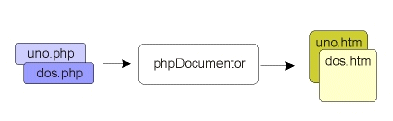

DocBlock
En phpDocumentor la documentación se distribuye en bloques DocBlock. Estos bloques siempre se colocan justo antes del elemento al que documentan y su formato es:
Los elementos que pueden ser documentados son:

- define
- function
- class
- class vars
- include/require/include_once/require_once
- global variables

Además se puede incluir documentación globlal a nivel de fichero y clase mediante la marca @package
Marcas (tags)

Para remarcar casos especiales hacemos lo siguiente :
Dentro de un bloque DocBlock incluimos marcas que serán interpretadas por phpDocumentor de forma especial.
Hay una serie de marcas estándar que pueden ir dentro de todos los DocBlock:

Marca | Significado
@access | Si @access es ‘private’ no se genera documentación para el elemento (a menos que se indique explícitamente). Muy interesante si sólo se desea generar documentación sobre la interfaz (métodos públicos) pero no sobre la implementación (métodos privados).
@author | Autor del código
@copyright | Información sobre derechos
@deprecated | Para indicar que el elemento no debería utilizarse, ya que en futuras versiones podría no estar disponible.
@example | Permite especificar la ruta hasta un fichero con código PHP. phpDocumentor se encarga de mostrar el código resaltado (syntax-highlighted).
@ignore | Evita que phpDocumentor documente un determinado elemento.
@internal  inline {@internal}} | Para incluir información que no debería aparecer en la documentación pública, pero sí puede estar disponible como documentación interna para desarrolladores.
@link  inline {@link} | Para incluir un enlace (http://…) a un determinado recurso.
@see | Se utiliza para crear enlaces internos (enlaces a la documentación de un elemento).
@since | Permite indicar que el elemento está disponible desde una determinada versión del paquete o distribución.
@version | Versión actual del elemento

Ejemplo:
/**
* Emilious Sender (class worker) :)
*
* Envio de emails (MIME – multipart)
*
* Codificacion de mensajes segun RFC-822
* Utiliza la especificacion mime
* Permite enviar ficheros adjuntos utilizando
* Permite el envio a multiples destinatarios
*
* @author Grupo9
*
* @package Emilious_Sender
*/
class Emilious_Sender
{
//// aqui la implementacion de la clase
}

Existen otras marcas que sólo se pueden incluir en los bloques de determinados elementos:
Declaración de funciones (elemento function)
Marca | Significado
@global | Permite especificar el uso de variables globales dentro de la función.
@param | Parámetros que recibe la función. Formato:  * @param tipo $nombre_var comentario
@return | Valor devuelto por la función. Formato:  * @return tipo comentario
NOTA: Tipos de datos en PHP (para indicar en @param, @return, etc…):
- array
- string
- boolean
- integer
- float
- object
- mixed

Ejemplo:

/**
* Verifica si una direccion de correo es correcta o no.
*
* @return boolean true si la direccion es correcta
* @param string $email direccion de correo
*/
function check_dir_email ($email)
{
….
}

Ejemplo de documentación de un método privado (la documentación no aparecerá a menos que se especifique de forma explícita):

/**
* localiza las imagenes dentro del contenido
*
* @access private
* @param string $dir_imagenes path al directorio de imagenes
*/
function encuentra_html_imagenes($dir_imagenes)
{
….
}

Ejemplo de un comentario interno, @internal, que no aparecerá en la documentación de interfaz (documentación pública).

/**
* cuerpo del mensaje
*
* Para mandar texto HTML, $body tiene que ser un array
* de la forma (es preferible utilizar body_html()):
* $body['html'] = $texto_html;
* $body['texto'] = $texto_plano; (opcional)
* $body['dir_imagenes'] = $dir_imagenes; (opcional)
*
* @internal Si $this->body_con_html==true el valor de $ctype no se tiene en cuenta.
*
* @param mixed $body contenido del mensaje
* @param string $ctype (opcional) mime-type del contenido (text/plain si es texto)
* @param string $charset (opcional)
*/
function body($body, $ctype=”", $charset=”")
{
}

Ejemplo de documentación de un método privado (la documentación no aparecerá a menos que se
Variables de clase (atributos)
Marca | Significado
@var | Documenta los atributos de la clase. Formato:  * @var tipo comentario

Ejemplo:

/**
* array de destinatarios del mensaje
* @var array destinatarios
* @access private
*/
var $to;

Generar la documentación
phpDocumentor permite generar la documentación de varias formas y en varios formatos.
Opciones para generar documentación:
- Desde línea de comandos (php CLI – Command Line Interpreter)
- Desde interfaz web (incluida en la distribución)
- Desde código. Como phpDocumentor está desarrollado en PHP, podemos incluir su funcionalidad dentro de scritps propios.
¿Qué hay que especificar?
- El directorio en el que se encuentra nuestro código. phpDocumentor se encarga de recorrer los subdirectorios de forma automática
- Opcionalmente los paquetes (@pakage) que deseamos documentar, lista de ficheros incluidos y/o excluidos y otras opciones interesantes para personalizar la documentación.
- El directorio en el que se generará la documentación
- Si la documentación va a ser pública (sólo interfaz) o interna (en este caso aparecerán los bloques private y los comentarios @internal).
- El formato de salida de la documentación
Formatos de salida
- HTML a través de un buen número de plantillas predefinidas (podemos definir nuestra propia plantilla de salida)
- PDF
- XML (DocBook). Muy interesante puesto que a partir de este dialecto podemos transformar (XSLT) a cualquier otro utilizando nuestras propias reglas y hojas de estilo.
Ejemplo de Clase a Documentar

<?php

/**
* Camion Model
*
* Manejo de Camiones
*
* clase para administrar los camiones en el sistema
*
* @author grupo 9
*
*/
class camion_model extends Model
{
/**
* Patente de un camión
* @var string patente
* @access public
*/
var $patente;
/**
* Marca de un camión
* @var string marca
* @access public
*/
var $marca;
/**
* Modelo de un camión
* @var string modelo
* @access public
*/
var $modelo;
function __construct()
{
parent::Model();
$this->load->library('Db_inter');
$this->tabla = 'camion';
}
/**
* Setea un camión para su posterior uso.
*
* @param int $id id de un camión
* @return void
*/
function set($id)
{
$array['datos']['where']['idcamion'] = $id;
$camion = $this->get($array);
$this->patente = $camion[0]->patente;
$this->marca = $camion[0]->marca;
$this->modelo = $camion[0]->modelo;
}
/**
* Obtiene uno o muchos camiones.
*
* @param array $array datos para la busqueda
* @return array camiones obtenidos
*/
function get($array = array())
{
$array['table'] = $this->tabla;
$array['datos']['sortname'] = $this->tabla.'.idcamion';
if(!isset($array['datos']['limit']))$array['datos']['limit'] = true;
$data = $this->db_inter->get($array);
return $data;
}
/**
* Elimina un camión.
*
* @param int $id id de un camión
* @return void
*/
function eliminar($id)
{
$array['table'] = $this->tabla;
$this->db->where('idcamion', $id);
$this->db->delete($this->tabla);
}
/**
* Crea y actualiza camiones.
*
* @param array $param datos para actualizacion o creacion de un camión
* @return int id del camión agregado
*/
function alta_mod($param)
{
if($param['idcamion'])
{
$this->db->where('idcamion', $param['idcamion']);
$this->db->update($this->tabla, $param);
$id = $param['idcamion'];
}
else
{
$this->db->insert($this->tabla, $param);
$id = $this->db->insert_id();
}
return $id;
}
}

?>

Ejemplo de Documentación Generada

Class: camion_model
Source Location: /camion_model.php

Class Overview [line 14]  Model  |  --camion_model  Camión Model  Author(s):  - Grupo 9  Version:  Copyright: | Variables  - $marca  - $modelo  - $patente  Constants | Methods  - __construct  - alta_mod  - eliminar  - get  - set

Inherited Variables  Inherited Constants | Inherited Methods

Class Details
Camión Model
Manejo de Camiones
Clase para administrar los camiones en el sistema
[ Top ]

Class Variables

$marca
[line 28]
Marca de un camión

Tags:
- var - marca
- access - public
Type: string
Overrides:
[ Top ]

$modelo
[line 35]
Modelo de un camión

Tags:
- var - modelo
- access - public
Type: string
Overrides:
[ Top ]

$patente
[line 21]
Patente de un camión

Tags:
- var - patente
- access - public
Type: string
Overrides:
[ Top ]

Class Methods

__construct
camion_model __construct( )
[line 37]

Parameters:
[ Top ]

alta_mod
int alta_mod( array $param)
[line 91]
Crea y actualiza camiones.

Tags:
- return - id del camión agregado

Parameters:
- array $param - datos para actualización o creación de un camión
[ Top ]

eliminar
void eliminar( int $id)
[line 77]
Elimina un camión.

Parameters:
- int $id - id de un camión
[ Top ]

get
array get( [array $array = array()])
[line 61]
Obtiene uno o muchos camiones.

Tags:
- return - camiones obtenidos

Parameters:
- array $array - datos para la búsqueda
[ Top ]

set
void set( int $id)
[line 50]
Setea un camión para su posterior uso.

Parameters:
- int $id - id de un camión
[ Top ]

Class Constants

Documentation generated on Tue, 30 Nov 2010 18:18:54 -0200 by phpDocumentor 1.4.3

2. Planificación de la Capacitación

Introducción al Proyecto de Capacitación

Breve Descripción:
El plan propuesto abarca desde el manejo básico de una PC hasta la explicación de cómo han sido automatizadas las tareas manuales mediante la implementación de un sistema de información.

La especificidad del plan se debe a que el personal que actualmente realiza las tareas en forma manual no tiene un manejo fluido en lo que refiere a computadoras o sistemas de información

Responsables del curso de capacitación:
- Juan Manuel Ojeda, estudiante de Ing. en sistemas, como profesor.
- Guillermo Sánchez, estudiante de Ing. en sistemas, como profesor.

Objetivos:

- Que los profesionales que integran el personal administrativo de la empresa cliente adquieran los conocimientos técnicos, de instalación y manejo del sistema.
- Que los empleados de la empresa adquieran conocimientos de todas las funcionalidades que el sistema le brindará para que luego puedan ellos mismos capacitar a nuevos empleados.
- Que pudieran aplicar sus conocimientos en situaciones donde se requiera la toma de decisiones.

Metas:
- Elaboración de un Manual de Instrucciones.
- Organización de las clases.
- Elaboración del presupuesto y gestión para la obtención de los recursos.
- Dictado del curso.
- Evaluación de los resultados de la capacitación.

Duración:
- Cantidad de semanas: 4
- Clases por semana: 2
- Duración de la clase: 2 horas
- Total de horas: 12 horas.

Tareas a Realizar

Para la preparación de la capacitación:
- Diseño del Manual Instructivo.
- Tipeo del Manual Instructivo.
- Planteo de una estrategia para abordar la capacitación.
- Estructuración de los contenidos a enseñar.
- Planteo de cada una de las clases.

Para el Presupuesto:
- Identificación y cuantificación de los distintos tipos de recursos e insumos utilizados.
- Búsqueda de información acerca de los precios de los distintos recursos e insumos.
- Cálculo de las amortizaciones de muebles e inmuebles.
- Cálculo de costos.
- Prorrateo de gastos.
- Elaboración y sistematización de la información.

Para la puesta en práctica:
- Ensayo de clases a dictar.
- Dictado de clases en sala de conferencias adquirida, apta para hacer pruebas con el sistema. Clases de contenido, y de revisión.
- Evaluación de la clase dictada.
- Rectificación de las planificaciones.
- Evaluación final.
- Contraste entre el presupuesto y lo efectivamente utilizado.

Contenido de la Capacitación:

- Primera Parte: Introducción
- Funciones generales del sistema.
- Ventajas para el usuario final.

- Segunda Parte: Instalación y puesta a punto (Personal Técnico).
- Instalación del sistema en el servidor.
- Configuración y puesta a punto.
- Mantenimiento y optimización de la base de datos.

- Tercera Parte: Gestión de contingencias.
- Introducción a la Gestión de Contingencia.
- Identificar y reparar errores comunes de Sistema.

Distribución de Dictado de clases y temas a tratar en la capacitación

1° Semana
Clase N°1 |  | Clase N°2
Profesor | Juan Manuel Ojeda | Profesor | Juan Manuel Ojeda
Temas a Tratar: | o Funciones generales del sistema.  o Ventajas para el usuario final. | Temas a Tratar | o Introducción al manejo del sistema  o Presentación de pantallas y nomenclaturas básicas.
Cdad. De horas: | 2 | Cdad de Horas: | 2
2° Semana
Clase N°1 |  | Clase N°2
Profesor | Juan Manuel Ojeda | Profesor | Juan Manuel Ojeda
Temas a Tratar: | o Descripción de documentación digitalizada  o Manejo de módulos de ABM (fincas, frutas, umis) | Temas a Tratar | o Introducción al Módulo de seguridad  o Descripción de roles y usuarios existentes o Impresión de reportes
Cdad. De horas: | 2 | Cdad. de Horas: | 2
3° Semana (personal técnico)
Clase N°1 |  | Clase N°2
Profesor | Guillermo Sánchez | Profesor | Guillermo Sánchez
Temas a Tratar: | o Instalación del sistema en el servidor.  o Configuración y puesta a punto. | Temas a Tratar | o Gestión de Backups  o Configuración de conexiones remotas ( personal Frontera)
Cdad. De horas: | 2 | Cdad. de Horas: | 2
4° Semana (personal técnico)
Clase N°1 |  | Clase N°2
Profesor | Guillermo Sánchez | Profesor | Guillermo Sánchez
Temas a Tratar: | o Introducción a la Gestión de Contingencia.  o Identificar y reparar errores comunes de Sistema. | Temas a Tratar | o Problemas de configuración de exploradores web o Procedimientos de
Cdad. De horas: | 2 | Cdad. de Horas: | 2

3. Ejecución y retroalimentación de las pruebas

Descripción del mecanismo utilizado para la realización, documentación y realimentación de pruebas

Para realizar las pruebas y la retroalimentación de las mismas en base al resultado obtenido en cada una de las mismas se va a utilizar un enfoque de prueba continua. Este enfoque obliga a que cada modificación realizara al código fuente pase por todas las pruebas de unidad confeccionadas, las cuales se encuentran alojadas en la carpeta /Pruebas de las respectivas fuentes de cada sistema, como así en el sitio proveído por google donde almacenamos los documentos críticos de nuestro proyecto.
Estas ubicaciones nos parecieron las más adecuadas después de un debate realizado al principio de esta etapa.

Destacamos que para que las pruebas sean efectivas deberán cumplir con un nivel aceptable de code coverage, alrededor del 80% al 100%.

Los encargados dentro de nuestro grupo de confeccionar las pruebas son Juan Manuel Ojeda y Pablo Fiorenza. Estas 2 personas son los que toman el rol de testers en esta etapa del desarrollo. Aclaramos que por más que haya personas designadas a probar funcionalidades, características, etc no implica que el resto de los integrantes no puedan confeccionar sus propias pruebas que testeen el código que programan.

Lo fundamental para nuestro grupo en esta etapa es tratar de no amoldarse a los procesos “clásicos” de prueba sin posibilidad de realizar las pruebas hasta que se ha finalizado la etapa de codificación. Esto nace de la experiencia de los integrantes del grupo en cuanto a la realización de pruebas una vez finalizada la etapa de codificación. Según estas personas una de las características más negativas de realizar las pruebas únicamente cuando se ha terminado la codificación es que se produce es un aumento de depuración, ya que los errores son detectados en etapas avanzadas del proyecto. Esto al final impacta en puesta en producción de los módulos.

A continuación se muestra un ejemplo de las pruebas realizadas a lo largo del desarrollo con los resultados obtenidos para cada una. Dichas pruebas fueron realizadas de forma manual y los casos de pruebas fueron definidos por los integrantes del grupo a medida que se iban necesitando realizar pruebas en los modulos que iban finalizando su programación.

Login_1: Inicio normal de sesión de usuario
Propósito: | Probar que los usuarios pueden iniciar sesión con el nombre de usuario apropiado y su contraseña.
Pre-requisitos: | El usuario no ha iniciado sesión todavía.
Pre-requisitos: | El usuario SENASA existe, y la cuenta es válida.
Datos de Prueba: | Nombre de usuario ={senasa, usererror, vacío}.
Datos de Prueba: | Contraseña ={válida, inválida, vacío}.
Pasos: | 1. Ingresar al sitio.
Pasos: | 2. Ingresar datos.
Pasos: | 3. Hacer click en “Ingresar”.
Pasos: | 4. Ver: Pagina personal del usuario.

Login_2: Inicio tipo de usuario
Propósito: | Probar que los usuarios pueden iniciar sesión e ingresar al modulo correspondiente dependiendo de su rol.
Pre-requisitos: | El usuario no ha iniciado sesión todavía.
Existen usuarios para cada uno de los roles con el nombre del rol.
Datos de Prueba: | Nombre de usuario ={senasa, exportador, dsv, admin, frontera, iscamen}.
Contraseña ={válida}.
Pasos: | 1.Ingresar al sitio
2. | Ingresar Datos.
3. | Hacer click en "Ingresar".
4. | Ver: Pagina personal del usuario dependiendo del rol.

Admin_1: Agregar Usuario
Propósito: | Probar que se pueda agregar usuarios.
Pre-requisitos: | El usuario logueado con rol admin.
Datos de Prueba: | Usuario ={manitori, vacío}.
Datos de Prueba: | Password ={654, vacío, ads123, asdmasd- asd}.
Datos de Prueba: | Nombre y apellido ={Martín Anitori, mar, vacío, Martin 123}.
Datos de Prueba: | Documento ={manitori, 123156, vacío, 12345678, 32}.
Datos de Prueba: | Dirección ={vacío, San Juan 450}.
Datos de Prueba: | Mail ={manitori, manitori@senasa.gov, manitori@senasa}.
Datos de Prueba: | Celular ={manitori, 213-1564546, vacío}.
Pasos: | 1. Ingresar al menú de “Usuario”.
Pasos: | 2. Hacer click en “Agregar usuario”.
Pasos: | 3. Ingresar datos.
Pasos: | 4. Seleccionar “Guardar”.

Admin_2: Asignar roles
Propósito: | Probar que el usuario admin. puede cambiar los roles de los distintos usuarios.
Pre-requisitos: | El usuario logueado con rol admin.
Pre-requisitos: | Existen al menos un usuario que no posea rol admin.
Datos de Prueba: | Roles = {exportador, ISCAMEN, SENASA, DSB, Frontera, ninguno, inactivo, activo}.
Pasos: | 1. Ingresar al menú de “Usuario”.
Pasos: | 2. Hacer click en “Ver usuario”.
Pasos: | 3. Buscar usuario.
Pasos: | 4. Seleccionar usuario.
Pasos: | 5. Seleccionar roles, debe cambiar de color el círculo (blanco/gris).
Exportador_1: realizar ingreso
Propósito: | Probar que un exportador pueda realizar un ingreso sobre una UMI.
Pre-requisitos: | El usuario logueado con rol exportador.
Pre-requisitos: | Existe una UMI para cargarle un ingreso.
Datos de Prueba: | Número de remito = {54621387, vacío, -5648}
Datos de Prueba: | Número de lote = {56465, vacío, asd}
Datos de Prueba: | Tipo de envase = {Bin, Caja}
Datos de Prueba: | Cantidad = {-15, 45, vacío, asd}
Datos de Prueba: | Peso = {5646, 123.45, vacío, -45, mil}
Datos de Prueba: | Daño = {0.3, 50, -45, vacío}
Datos de Prueba: | Destino = {CF, vacío, depósito, 4548}
Pasos: | 1. Ingresar al menú de “UMIS”.
Pasos: | 2. Hacer click en “Ver UMIS”.
Pasos: | 3. Seleccionar “Ingreso” en la UMI deseada.
Pasos: | 4. Seleccionar “Nuevo ingreso”.
Pasos: | 5. Ingresar datos.
Pasos: | 6. Seleccionar “Guardar”.
Exportador_2: generar partida
Propósito: | Probar que un exportador pueda generar un pedido de exportación.
Pre-requisitos: | El usuario logueado con rol exportador.
Pre-requisitos: | Existe una umi con stock.
Datos de Prueba: | Fecha de partida = {19/11/2010, 05/10/2010, 23/12/2010, vacío}
Datos de Prueba: | Numero de lote = {-1, 3, 4.21, asd, vacío}
Datos de Prueba: | Cantidad de cajas = {-1, 0, 15, 12.3, vacío, asd}
Pasos: | 1. Ingresar al menú de “Partidas”.
Pasos: | 2. Hacer click en “Ver partidas”.
Pasos: | 3. Seleccionar “Nueva partida”.
Pasos: | 4. Ingresar datos.
Pasos: | 5. Para agregar más lotes a la partida seleccionar “Agregar lote”
Pasos: | 6. Seleccionar “Guardar”
ISCAMEN_1: realizar proceso
Propósito: | Probar que el ISCAMEN pueda realizar un proceso sobre una UMI.
Pre-requisitos: | El usuario logueado con rol ISCAMEN.
Pre-requisitos: | Existe un ingreso cargado para una UMI al cual no se le ha realizado un proceso.
Datos de Prueba: | Cajas obtenidas = {0, 15, 13.5, vacío, -1}
Datos de Prueba: | Kilos = {-10, 56, 12.5, vacío}
Datos de Prueba: | Larva detectada = {no, si}
Datos de Prueba: | Observaciones = {no, si, 10% daño parcial en el tratamiento, vacío}
Pasos: | 1. Ingresar al menú de “UMIS”.
Pasos: | 2. Hacer click en “Ver Umis”.
Pasos: | 3. Seleccionar en la UMI deseada “Ingresos”.
Pasos: | 4. Seleccionar en el ingreso deseado “Proceso”.
Pasos: | 5. Ingresar datos.
Pasos: | 6. Seleccionar “Guardar”
SENASA_1: agregar productor
Propósito: | Probar que se creen correctamente los productores.
Pre-requisitos: | El usuario logueado con rol SENASA.
Datos de Prueba: | Numero RENSPA = {vacío, 123456, 12.5, -458, asdas}
Datos de Prueba: | Razón social = {vacío, 123, Productor4 S.A.}
Datos de Prueba: | Nombre y apellido = {Pablo Pinco, Pablo 123, vacío}
Datos de Prueba: | Email = {ppinco@productor.com, ppinco, ppinco@productor, vacío}
Datos de Prueba: | Direccion = {San Juan 450, vacío}
Datos de Prueba: | Telefono = {456-156132, 56423165, vacío, asdas}
Datos de Prueba: | CUIT = {20-29617608-1, 20296176081, vacío, asdas, 156465asd}
Datos de Prueba: | Documento = {56468432, asd5465, 12, vacío}
Pasos: | 1. Ingresar al menú de “Productores”.
Pasos: | 2. Hacer click en “Agregar productor”.
Pasos: | 3. Ingresar datos.
Pasos: | 4. Seleccionar “Guardar”
SENASA_2: agregar finca
Propósito: | Probar que se creen correctamente las fincas.
Pre-requisitos: | El usuario logueado con rol SENASA.
Pre-requisitos: | Existe un productor a la cual agregarle la finca.
Datos de Prueba: | Catastro = {013-1231-156, 0131231156, asdasd, vacío, 1231dasd}
Datos de Prueba: | Superficie = {-12, 15.45, adssam, vacío}
Datos de Prueba: | Direccion = {Los corralitos s/n, vacío}
Datos de Prueba: | Exportador = {exportador, vacío, 123asd}
Pasos: | 1. Ingresar al menú de “Productores”.
Pasos: | 2. Hacer click en “Ver productores”.
Pasos: | 3. Seleccionar la opción “Fincas” en el productor deseado.
Pasos: | 4. Seleccionar la opción “Nueva finca”
Pasos: | 5. Ingresar datos.
Pasos: | 6. Seleccionar “Guardar”
SENASA_3: agregar umi
Propósito: | Probar que se creen correctamente las UMIs.
Pre-requisitos: | El usuario logueado con rol SENASA.
Pre-requisitos: | Existe un productor con una finca.
Datos de Prueba: | Número = {123-56-45646, vacío, adas. 123564546, asd416}
Datos de Prueba: | Superficie = {123.4, 546, asdas, 546 m2, vacío}
Datos de Prueba: | Producción estimada = {54300, -12, asd, vacío}
Datos de Prueba: | Temporada = {2010, 2011}
Datos de Prueba: | Variedad = {1, 2}
Pasos: | 1. Ingresar al menú de “Productores”.
Pasos: | 2. Hacer click en “Ver productores”.
Pasos: | 3. Seleccionar la opción “Fincas” en el productor deseado.
Pasos: | 4. Seleccionar la opción “UMIs”
Pasos: | 5. Seleccionar la opción “Nueva UMI”
Pasos: | 6. Ingresar datos.
Pasos: | 7. Seleccionar “Guardar”
SENASA_4: aprobar partida
Propósito: | Probar que se pueda aprobar una partida cargada por un exportador.
Pre-requisitos: | El usuario logueado con rol SENASA.
Pre-requisitos: | Existe una partida cargada por un exportador.
Datos de Prueba: | Aprobado = {Si, No}
Datos de Prueba: | Inspector = {Juan Perez, JJ123, vacío}
Datos de Prueba: | Precinto = {123-456-1, 1234561, asd123, vacío}
Datos de Prueba: | Arribo = {02/11/2010, 30/11/2010, vacío}
Datos de Prueba: | Observaciones = {No, sad 213, vacío}
Pasos: | 1. Ingresar al menú de “Partidas”.
Pasos: | 2. Hacer click en “Ver partidas”.
Pasos: | 3. Seleccionar la opción “Editar” en la partida deseada.
Pasos: | 4. Ingresar datos.
Pasos: | 5. Seleccionar “Guardar”
DSV_4: aprobar partida
Propósito: | Probar que se pueda aprobar una partida cargada por un exportador.
Pre-requisitos: | El usuario logueado con rol DSV.
Pre-requisitos: | Existe una partida cargada por un exportador.
Datos de Prueba:
Pasos: | 1. Ingresar al menú de “Partidas”.
Pasos: | 2. Hacer click en “Ver partidas”.
Pasos: | 3. Seleccionar la opción “Editar” en la partida deseada.
Pasos: | 4. Ingresar datos.
Pasos: | 5. Seleccionar “Guardar”

Resumen de las pruebas realizadas.

Login_1: Inicio normal de sesión de usuario
Prueba 1: funcionamiento fue correcto.

Login_2: Inicio tipo de usuario
Prueba 1: error al iniciar con usuario senasa, carga módulo dsv.
Prueba 2 : error al iniciar usuario frontera, no carga módulo.
Prueba 3: funcionamiento correcto.

Admin_1: Agregar Usuario
Prueba 1: error por falta de sincronización de la base de datos.
Prueba 2: funcionamiento correcto.

Admin_2: Asignar roles
Prueba 1: el funcionamiento fue correcto.

Exportador_1: realizar ingreso
Prueba 1: se ingresó cantidad de bines negativa (-15), se guardó registro.
Prueba 2: no registró aumento en el stock.
Prueba 3: funcionamiento correcto.

Exportador_2: generar partida
Prueba 1: Fallo, se ingresó ingreso cantidad de cajas mayor a la existente.
Prueba 2: se generó la partida correctamente.

ISCAMEN_1: realizar proceso
Prueba 1: se realizó en forma correcta.

SENASA_1: agregar productor
Prueba 1: falla, no se ingreso nombre de productor y guardó el registro
Prueba 2: se realizó en forma correcta.

SENASA_2: agregar finca
Prueba 1: funcionamiento correcto.

SENASA_3: agregar umi
Prueba 1: error, validación de campos no existentes, en este caso Dirección.
Prueba 2: funcionamiento esperado.
SENASA_4: aprobar partida
Prueba 1: error, no se guardaron todos los campos.
Prueba 2: funcionó correctamente.

DSV_4: aprobar partida
Prueba 1: el funcionamiento fue correcto.

4. Normas y procedimientos necesarios para implementar el Sistema en la organización o empresa relevada.

Prerrequisitos para la implementación efectiva del Sistema

Para poder implementar el sistema para que sea utilizado por las entidades exportadoras se requiere en primer lugar que el SENASA adopte esta nueva metodología de trabajo implementando mecanismos para soportar las operaciones que se realizarán proporcionando resguardo y seguridad de los datos almacenados en los servidores principales.

El SENASA debe contar con la infraestructura necesaria para la instalación de un servidor web y un servidor de base de datos.

En estos servidores se almacenará la información de cada una de las fincas relevadas, de las UMIS existentes por fincas, de las características de las mismas y toda la información que los inspectores del SENASA actualmente llevan en registros de papel.

El rol de ADMINISTRADOR debe serle asignado a no más de 2 personas, que a su vez deben pertenecer a la entidad SENASA dado que estos tendrán la responsabilidad de otorgar usuarios y asignar privilegios a las distintas personas que vayan a hacer uso del sistema. También tendrán la tarea de administrar los parámetros generales los cuales se verán reflejados en los distintos niveles del sistema. Es recomendable que dichas personas posean conocimientos de informática y de seguridad de datos.

Para la asignación de usuarios se implementará un mecanismo similar al siguiente:

Asignación de usuario de tipo exportador:

- Cuando el exportador se inscribe al RNSPA, debe enviar una nota al SENASA indicando:
  - Razón Social de la Entidad
  - Número DNI del responsable
  - Dirección Postal de la empresa
  - Dirección de correo electrónico
  - Teléfono de contacto
  - N° de inscripción al RNSPA

Con estos datos el Administrador verifica ante el RNSPA que la razón social coincida con el número de inscripción, verifica que no exista un usuario con la misma denominación en el sistema y genera un nombre de usuario y una contraseña que serán enviadas por correo electrónico a la dirección recibida. La contraseña generada poseerá entre 6 y 10 caracteres alfanuméricos y solamente podrán ser cambiados por alguno de los administradores.

Asignación de usuario de tipo DSV, SENASA, ISCAMEN:

- La entidad debe presentar en un pedido formal autorizado la siguiente información:
  - Nombre y apellido del Inspector
  - Número DNI del inspector
  - Dirección Postal de la entidad para la cual trabaja
  - Dirección de correo electrónico
  - Teléfono de contacto del inspector

Con estos datos el Administrador verifica que no exista un usuario con la misma denominación en el sistema y genera un nombre de usuario y una contraseña que serán enviadas por correo electrónico a la dirección recibida. La contraseña generada poseerá entre 6 y 10 caracteres alfanuméricos y solamente podrán ser cambiados por alguno de los administradores.

Implementación del sistema en la empresa relevada

Para poder Implementar el sistema en la organización relevada es necesario diseñar e implementar los siguientes aspectos en las oficinas en donde hayan puestos de trabajos estables (Notebooks, Pc de escritorio):

- Acondicionamiento de cableado eléctrico para instalación de puestos de trabajo ( UPS).
- Diseño e Instalación de cableado de red.
- Compra de equipos (PC, Notebooks, en nuestra empresa es un total de 6 equipos).
- Compra de impresoras Laser ( 3).
- Capacitación a usuarios según niveles de incumbencia dentro del sistema.

Además de la capacitación destinada a cada una de las personas que en alguna medida tendrán contacto con el sistema es necesario crear una conciencia para una metodología de trabajo.
Destacamos que en la empresa seleccionada no existe ningún tipo de sistema informático para llevar los controles necesarios.

Descripción general del Trabajo a realizar

Con el objetivo de satisfacer las necesidades propuestas abarcando la totalidad de los requerimientos se realizará un trabajo con las siguientes especificaciones.
Los siguientes párrafos hacen referencia a la provisión, instalación y puesta en marcha de un sistema de cableado de telecomunicaciones, una red inalámbrica y una red de distribución de energía independiente del resto de la instalación del edificio a los puestos de trabajo necesarios en la empresa relevada.
Cada una de las oficinas contará con una red de cableado UTP categoría 6 y una red inalámbrica, dichas redes servirá para mantener comunicado y proveer de internet al personal administrativo, de atención al público, y servicio técnico.
Para establecer la comunicación entre sucursales de la misma empresa se instalará una red privada virtual (VPN) que será utilizada para la transmisión segura de datos a alta velocidad, y para compartir recursos (Impresoras, bases de datos, etc.).
El cableado se realizará siguiendo el concepto de cableado estructurado siguiendo las normas ANSI/EIA/TIA 568.

Características Generales

Los trabajos a efectuarse bajo las especificaciones solicitadas incluyen mano de obra, dirección técnica y materiales para dejar configurados y en completo funcionamiento los siguientes aspectos:

- Cableado horizontal de la red de telecomunicaciones
- Red inalámbrica
- Puestos de trabajo
- Gabinete o armario de telecomunicaciones
- Instalación eléctrica independiente para los puestos de trabajo y equipos de impresión .
- Sistema de puesta a tierra.
- Instalación de un medidor de tensión por cada local.

Incluye:

- Cableado de distribución eléctrica
- Cableado de las montantes de distribución eléctrica.
- Provisión e instalación de cable canal plástico, para conducir el cableado a los puestos de trabajo.
- Provisión de las puestos de trabajos (PC + impresora).
- Provisión de equipos de impresión especiales solicitados.
- Provisión de los servidores.
- Provisión de los elementos activos de red.

Requerimientos generales de materiales a proveer

Todos los materiales eléctricos serán nuevos y conforme a las normas IRAM, para todos aquellos materiales para los que tales normas existen, y en su defecto serán válidas las normas IEC, VDE Y ANSI en este orden.
Los materiales para el sistema de cableado estructurado deberán ser nuevos, ser certificados como de categoría 6, según ANSI/TIA/EIA-568-B.2-1, y de reconocidas marcas en networking.

Layout Red Externa

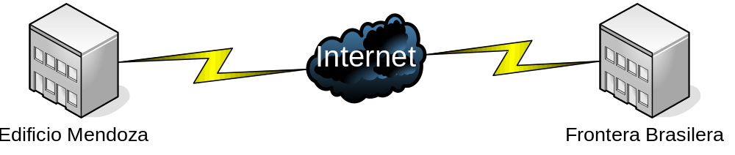
Cableado de Datos:

- Con respecto a la distribución del cableado de datos se propone partir desde el armario principal de distribución accediendo a cada uno de los puestos de trabajos de la oficina mediante un cable de 4 pares trenzados sin blindaje de categoría 6(UTP).

Cableado Eléctrico:

- La distribución de electricidad para los puestos de trabajo impresoras y plotters tiene que realizarse de forma independiente al cableado de datos, la propuesta es realizar la colocación de un ducto paralelo al que conduce la red de datos pero teniendo en cuenta que ambos ductos deben tener por lo menos una separación de 25cm para evitar la interferencia y también para cumplir con los estándares.

Aspectos a tener en cuenta

- Cada uno de los equipos (puestos de trabajos, Impresoras) serán identificados por un número y por la función que desempeña dentro de la oficina.
- Se distribuirán sobre los ductos tomas para la instalación de cajas de conexión. Las cajas de conexión a utilizar para conectar los puestos de trabajo serán plásticas y dispondrán de:

    - Un conector modular de 8 posiciones (RJ-45)
    - Tres fichas hembra con toma de tierra para 200 Volt

- Bajo ningún Aspecto se superará el 70% de la sección disponible en los ductos ya sea en los conductos para cableado de datos o para el cableado eléctrico
- Las instalaciones serán realizadas con las protecciones necesarias en salida de gabinete, accesos a cajas de conexión y de paso, cruces de paredes, mamparas y cualquier sector que pudiese significar un futuro daño en el cableado.
- La propuesta contempla el tendido de los ductos necesarios para realizar el cableado, con sus respectivas cajas de conexión, y las cajas de paso necesarias para la instalación, incluyendo los ductos para conductores de energía. Asimismo, se incluirán los gabinetes de piso y demás elementos auxiliares que permitan efectuar el conexionado.

5. Manual de Usuario

Manual de usuario

6. Planificación de Implementación del sistema

Descripción General de las etapas de la implementación y puesta en marcha

Dentro de las posibilidades existentes en la actualidad, hemos decidido que la mejor forma de realizar la implementación del sistema SI.MI.RI es mediante la implementación por etapas.
Básicamente implementaremos 3 etapas.
- La primera etapa de la implementación constará de la entrega y puesta en marcha de los módulos de seguridad y administración. Los mismos serán los primeros porque consideramos que estos empezarán a acostumbrar a los usuarios a los datos y la presentación de los mismos mediante una interfaz gráfica.
- La segunda etapa contará con la implementación de los módulos de seguimiento y control de las distintas UMIS y el módulo de exportación. Además se actualizarán las funciones implementadas en la primera etapa que presenten algún tipo de fallas o dificultad para su uso.
- La tercera etapa, incluirá todos los módulos estadísticos, ya que para hacer buen uso de los mismos, se deberá contar con la información recabada en la primera y segunda etapa. En esta etapa también se prevé la actualización de los módulos que contengan errores o presenten anomalías inesperadas.
Este tipo de implementación implicará instalar el nuevo sistema en forma gradual. Esto significa que en cada etapa del proceso de instalación se irá haciendo experiencia con el sistema nuevo, se irá mejorando en función de nuevos requerimientos y superación de problemas que se puedan ir encontrando.
Esta implementación se basada en hitos es propia de UML y nos permitirá dar la sensación de finalización constantemente y de tener al cliente satisfecho, mejorando entrega a entrega, y al mismo tiempo aumentando las funciones de nuestro sistema.
Dicha implementación irá ocupada del código fuente, ejecutables, documentos, anexos y toda salida física que nos permitan darle un valor agregado al sistema.
Se da por sentado que antes de la primera entrega, se encontrarán disponibles los recursos físicos necesarios para el funcionamiento del sistema, como los puestos de trabajo, servidores de aplicaciones, servidores de bases de datos, racks, etc.
Actividades y Objetivos de la implementación del sistema.

La planificación para la implementación del sistema consiste en la realización de las actividades que son necesarias para que el sistema pase a producción y funcione de la forma planificada.
Teniendo en cuenta el análisis de factibilidad y el alcance del sistema podemos definir un plan de implantación donde se especifica entre otras cosas el equipo que va llevar a cabo las tareas necesarias.

Las actividades previas a la implantación son:

- Preparación de la infraestructura para configurar el entorno de trabajo.
- Instalación de hardware y software necesario para implantar el sistema.
- Generación de manual de procedimientos.
- Migración o carga inicial de datos.
- Puesta en marcha.
- Generación de procedimientos de mantenimiento.

El propósito de las pruebas de implantación y de aceptación

- Comprobación de detalles de diseño interno.
- Comprobación de gestión de volúmenes requeridos de información.
- Comprobación de tiempos de respuesta deseados.
- Comprobación de procedimiento de respaldos y backup.
- Comprobación de seguridad e interfaces.
- Comprobación del comportamiento del sistema en situaciones extremas.

Las actividades a realizar dentro del plan de implantación son las siguientes:
- Establecimiento del plan de Capacitación
- Formación necesaria para la implantación.
- Incorporación del sistema al entorno de Operación.
- Carga de datos.
- Pruebas de implantación del sistema.
- Pruebas de aceptación.

La duración estimada de todo el plan de implantación es de 12 semanas.

ESTABLECIMIENTO DEL PLAN DE IMPLANTACIÓN

Una vez estudiado el alcance y los condicionantes de la implantación, se decide si ésta se puede llevar a cabo. Será preciso establecer, en su caso, la estrategia que se concretará de forma definitiva en el plan de implantación.
Se constituye el equipo de implantación, determinando los recursos humanos necesarios para la propia instalación del sistema, para las pruebas de implantación y aceptación, y para la preparación del mantenimiento. Se identifican, para cada uno de ellos, sus perfiles y niveles de responsabilidad.

Definición del Plan de Implantación
Dicho plan debe contemplar todas las tareas relacionadas con:
- Formación necesaria para la implantación.
- Preparación de la infraestructura necesaria para la utilización el sistema.
- Procedimientos de carga inicial y migración de datos.
- Realización de las pruebas de implantación y aceptación del sistema.
- Formalización del plan de mantenimiento.
Especificación del Equipo de Implantación
Se constituye el equipo de trabajo necesario para llevar a cabo la implantación y aceptación del sistema, según el plan de implantación establecido en la tarea anterior.
Para ello se identifican, en función del nivel de esfuerzo requerido, los distintos participantes implicados en la implantación del sistema (usuarios, equipo técnico y responsable de mantenimiento), determinando previamente sus perfiles, responsabilidades, nivel de implicación y fechas previstas de participación a lo largo de toda la implantación.

Participantes
Nombre del Rol | Descripción | Externo/Interno | Cantidad
Líder de proyecto. | Persona a cargo del seguimiento de toda la implantación del sistema. | Interno - Integrante del grupo 9 | 1
Analista programador | Persona con conocimiento del sistema y de la documentación recabada y generada. Son también los responsables de la mayoría de la codificación del mismo en el lenguaje seleccionado. | Interno - Integrante del grupo 9 | 1
Representantes de SENASA. | Personal no informático representante del organismo SENASA | Externo - Persona designada por el SENASA | 1
Representantes de ISCAMEN. | Personal no informático representante del organismo ISCAMEN | Externo - Persona designada por el ISCAMEN autorizada por el SENASA | 1
Representantes de DSB. | Personal no informático representante del organismo ISCAMEN | Externo - Persona designada por el DSB | 1
Equipo de desarrollo. | Personas a cargo del desarrollo del Sistema en todas sus etapas y procesos | Interno - Todos los integrantes del grupo 9 | 6
Administrador de bases de datos. | Arquitecto de la Base de datos y con conocimiento de las tecnologías y procedimientos asociados | Interno - Integrante del grupo a cargo de la gestión de la BD a implementar. | 1
Técnico de hardware y software. | Persona con conocimientos de informática capaz de solucionar inconvenientes asociados con el funcionamiento del sistema | Externo - Empleado de la empresa que recibirá capacitación técnica especializada. | 1 por empresa
Equipo de migración (Testers y Analistas P). | Personal a cargo de la migración de datos en caso de que existiera un sistema previo instalado | Interno - Integrantes del grupo 9 | 4

- Líder de proyecto:
  - Será el encargado de llevar de consensuar la mejor forma de implementación del sistema.
- Capacitadores:
  - Estarán a disposición del líder para la estimación de tiempos necesarios para la capacitación de los usuarios del sistema.
- Desarrolladores:
  - Informarán sobre las mejores prácticas y resultados para el correcto funcionamiento del sistema.
- Técnico de hardware y software:
  - Informará sobre el mantenimiento y puesta en marcha del software y hardware necesario para el funcionamiento del sistema.
- Autoridad de SENASA:
  - Será el representante del cliente que informará sobre procedimientos requeridos y/u obligatorios por parte de la entidad para la implementación del sistema.
Duración de la tarea: 1 semana.
Responsable de la tarea: Líder de proyecto.

FORMACIÓN NECESARIA PARA LA IMPLANTACIÓN
Se prepara y se imparte formación al equipo que participará en la implantación. Se realiza también el seguimiento de la formación de los usuarios finales para asegurar que la implantación se va a llevar a cabo correctamente.
Se forma al equipo de implantación, en función de los distintos perfiles y niveles de responsabilidad. Para ello, se establece el plan de capacitación.
En cuanto a la capacitación de los usuarios finales, se encuentra desarrollado el plan de capacitación correspondiente.

Preparación de la Formación del Equipo de Implantación
Se define la formación necesaria para el equipo de trabajo responsable de la implantación, estableciendo el esquema de formación para cada tipo de perfil dentro del equipo y la duración estimada de los cursos.
Asimismo, se aseguran los recursos humanos, técnicos y materiales necesarios para realizar la formación al equipo de implantación.
Finalmente se realizan los cursos de capacitación.

Participantes:
- Líder de proyecto: es el encargado de la organización de los equipos de capacitación y llevar a cabo las reuniones necesarias.
- Capacitadores: Se encargan de las personas a capacitar. Además son quienes imparten los cursos necesarios.
- Técnicos: Son aquellas personas que realizarán el mantenimiento de hardware y software donde se alojará el sistema. Se les impartirá cursos en las áreas necesarias.

Duración de la formación: 2 semanas.
Responsable: Líder de proyecto.

Formación de los usuarios
Se pone en marcha el plan de capacitación de usuarios para la utilización del sistema. Se realizan cursos para la formación de los mismos y se entregan manuales de usuario.

Participantes:
- Capacitadores: Son los encargados de las estimaciones de tiempos y personas a capacitar. Además son quienes imparten los cursos necesarios.
- Usuarios: Son los futuros usuarios del sistema, los cuáles recibirán capacitación para la utilización del mismo.
Duración de la formación: 2 semanas.
Responsable: Capacitadores.

INCORPORACIÓN DEL SISTEMA AL ENTORNO DE OPERACIÓN
En esta actividad se realizan todas las tareas necesarias para la instalación y puesta en marcha del sistema en los servidores alojados de en el SENASA.
Se realizan pruebas exhaustivas por parte de los usuarios para verificar el correcto funcionamiento del sistema y el cumplimiento de los requisitos.

Preparación de la Instalación
Se verifica que los requerimientos de hardware y software solicitados para la instalación del sistema sean los correctos.
Se configuran los servidores tanto para el correcto funcionamiento del sistema como de seguridad.
Se verifican los niveles carga de red soportados y los necesarios para la utilización del sistema.

Participantes
- Analista Programadores.
- Técnico de hardware y software.
Tiempo de tarea: 1 semana.
Responsable: Analistas Programadores.

Instalación del sistema
Se instalan los servidores web y los de base de datos. Se verifica el correcto funcionamiento de los mismos.
Se prueba el sistema desde los distintos medios de acceso (web, wap).

Participantes
- Líder de Proyecto.
- Analistas Programadores.
Tiempo de tarea: 1 semana.
Responsable: Líder de proyecto.

CARGA DE DATOS AL ENTORNO DE OPERACIÓN

Migración y Carga inicial de Datos
Se realiza la carga inicial de los datos del sistema, así también como la migración de los datos existentes en el organismo que afecten al sistema.

Participantes
- 1 Analista de programador.
- Equipo de migración.
Tiempo de la tarea: 2 semanas.
Responsable: Analista de sistemas.

PREPARACIÓN DEL MANTENIMIENTO DEL SISTEMA
Se realizan planes de mantenimiento del sistema tanto en forma correctiva como predictiva. Se realizan los planes de mantenimiento para hardware, software, base de datos y del sistema en sí.

Establecimiento de planes de mantenimiento de infraestructura y software.
Se especifican los tiempos, momentos y forma de realizar el mantenimiento del componentes intervinientes en el sistema de forma predictiva. Se definen los planes de contingencias necesarios para las distintas fallas de infraestructura que puedan acontecer, así también como los procedimientos de recuperación.
Participantes:
- Líder de proyecto.
- 1 Analista programador.
- Técnico de hardware y software.
Tiempo de la tarea: 1 semana
Responsable: Técnico de hardware y software.

Establecimiento de planes de mantenimiento de bases de datos.
Se especifican los tiempos, momentos y forma de realizar el mantenimiento de las bases de datos del sistema. Se definen los planes de contingencias necesarios para las distintas fallas en las bases de datos, así también como los procedimientos de recuperación. Se definen procedimientos y tiempos de gestiones de backup de las bases de datos.
Participantes:
- Líder de proyecto.
- 1 Analista de sistemas.
- Administrador de bases de datos.
Tiempo de la tarea: 1 semana.
Responsable: Administrador de bases de datos.

Establecimiento de planes de mantenimiento del sistema.
Se especifican procedimientos, documentación y actualización del sistema de acuerdo al mantenimiento realizado. Se especifica todo tipo de documentación almacenada indicando el tipo de mantenimiento realizado así también como la actualización realizada.
Participantes:
- Equipo de desarrollo.
- Líder de proyecto.
- Representante de SENASA.
Tiempo de tarea: 1 semana.
Responsable: Equipo de desarrollo.

PRESENTACIÓN Y APROBACIÓN DEL SISTEMA
Una vez instalado el sistema, se presenta el sistema ante las autoridades del SENASA, ISCAMEN y DSB. Se muestran las funcionalidades desarrolladas así también como los beneficios del sistema.

Presentación del sistema
Una vez instalado el sistema, se presenta el sistema ante las autoridades del SENASA, ISCAMEN y DSB. Mostrando las fortalezas y beneficios del nuevo sistema así también las funcionalidades incluidas en el sistema para cada tipo de usuario.

Participantes:
- Líder de proyecto.
- 2 Analista Programador.
- Representantes de SENASA.
- Representantes de ISCAMEN.
- Representantes de DSB.
Tiempo de tarea: 1 semana.
Responsable: Líder de proyecto.

Aprobación del Sistema
Se presenta el sistema con el código fuente y toda la documentación correspondiente al desarrollo del sistema como así también los planes de capacitación, de mantenimiento e implementación del sistema para su aprobación definitiva por parte del SENASA.

Participantes:
- Líder de proyecto.
- 1 Analista Programador.
- Representante de SENASA
Tiempo de tarea: 1 semana.
Responsable: Líder de proyecto

Anexos
Entrevistas

Entrevista Nº 1

Planilla de Entrevistas - Sistema de Mitigación de Riesgos
Entrevista N° | 1
Responsables de la entrevista | Fiorenza, Pablo
 | Pincowitz, Pablo
 | Sánchez, Guillermo
Nombre del Entrevistado | Juan Manuel Giménez
Lugar de Trabajo | Fragapane S.R.L
Puesto o trabajo que realiza dentro de la empresa | Jefe de Cargas y Exportaciones
Fecha de Entrevista | 10/03/2010
Hora de Entrevista | 20:00hs
Duración Estimada | 120minutos
Objetivo de la Entrevista | Obtener un panorama general en cuanto al manejo de la información relacionada con las exportaciones para poder comprender alcances y límites del sistema a implementar.
Formato de la entrevista y Justificación del mismo | Se utilizará formato tipo Embudo partiendo del conocimiento actual acerca del negocio. Llegando posteriormente al planteo de dudas puntuales que han ido surgiendo en el grupo acerca de los mecanismos de control y aseguramiento de calidad en lo que refiere a exportaciones nacionales e Internacionales
Guía de Temas a Tratar
Conocimiento general de la empresa | ¿Cómo y cuando surge la Empresa?
 | ¿Existen Sucursales de la empresa?
 | ¿La fachada de la empresa es importante para la alta gerencia?
 | ¿Cuáles son los objetivos de la Empresa?
 | A grandes rasgos. ¿Cuál es la Misión y Visión de la Empresa?
 | Según su criterio. ¿Cuál es la filosofía corporativa de esta empresa?
 | ¿Existen políticas que verdaderamente se implanten en esta empresa?
 | Cuantas y como son las actividades que realiza la empresa?
Conocimiento detallado de la Empresa | ¿Cómo se dividen las áreas de trabajo en la empresa?
 | ¿Cuáles son las actividades realizadas por cada uno de los puestos que existen en la empresa?
 | Con que equipo informático cuentan los empleados para realizar sus actividades?
Conocimiento del mecanismo de exportación | ¿Cómo es que una empresa puede llegar a exportar al exterior?
 | ¿A que países se exporta?
 | ¿Cuáles son los organismos que intervienen?
 | ¿Existen regulaciones que se deben cumplir? ¿Cuáles son?
 | ¿Quién controla que se lleven controles pertinentes en el circulito de la exportación?
 | ¿Existen fallas en la forma de llevar el control de las regulaciones?
 | ¿Existen fallas en los mecanismos de exportación?
Horario finalización entrevista | 23:00hs
Temas Pendientes para próxima entrevista | Leyes internacionales para la exportación a Brasil
 | Documentación pertinente para el transporte de frutas
 | Inconsistencias en la documentación

Entrevista Nº 2
Planilla de Entrevistas - Sistema de Mitigación de Riesgos
Entrevista N° |  | 2
Responsables de la entrevista |  | Anitori, Martín
 |  | Benincasa, Matías
 |  | Ojeda, Juan Manuel
Nombre del Entrevistado |  | Juan Manuel Giménez
Lugar de Trabajo |  | Fragapane S.R.L
Puesto o trabajo que realiza dentro de la empresa |  | Jefe de Cargas y Exportaciones
Fecha de Entrevista |  | 24/03/2010
Hora de Entrevista |  | 20:30hs
Duración Estimada |  | 60 minutos
Objetivo de la Entrevista | Solicitar documentación para poder digitalizar e ir armando la sección de anexos y contar con información lo más completa posible. Es de nuestro interés poder completar un poco el conocimiento acerca de las leyes internacionales y de ver cómo afectan las mismas al circuito de información que deseamos manejar.
Formato de la entrevista y Justificación del mismo | Al contar con información previa, utilizaremos un formato de rombo para poder ir rellenando los faltantes de información a medida que recibimos información puntual acerca de la documentación y de las leyes internacionales de exportación.
Guía de Temas a Tratar
Leyes internacionales | ¿Existe algún documento que resuma las leyes que debemos conocer acerca de las exportaciones?
 | ¿En qué nivel se cumplen las regulaciones establecidas por Brasil?
 | ¿Quiénes se encarga de hacer cumplir las regulaciones y que mecanismo/tecnología informática utilizan?
 | ¿Con que rigor se aplican sanciones al incumplimiento de dichas regulaciones?
 | ¿El SENASA ayuda a las empresas para cumplir con las regulaciones?
 | En caso de recibir alguna sanción por incumplimiento, ¿el SENASA ayuda al exportador de alguna forma para que no pierda su producción en cámaras de frio?
 | En caso de que se "boche una carga" ¿cuál es el procedimiento a seguir?
Documentación utilizada en el circuito de las exportaciones | ¿Existe algún sitio web para descargar los formularios?
 | ¿La documentación triplicada representa una molestia para Ud.?
 | Existe documentación repetida en el circuito. ¿Tiene alguna propuesta para que esto no sea así?
 | ¿Existen falencias en el tratado de la documentación que se maneja? ¿Hay alguna forma de mejorarlo?
Horario finalización entrevista | 22:00hs
Temas Pendientes para próxima entrevista | Detallar procesos de llenado de planillas de stock y trazabilidad
 | Conocer detalles del proceso de controles previos a la autorización de las cargas
 | Inconsistencias en la documentación

Documentos
Guía de embarque

CERTIFICADO FITOSANITARIO Nº ME-1903
Ministerio de Economía

Secretaría de Agricultura, Ganadería, Pesca y Alimentación

Servicio Nacional de Sanidad y Calidad Agroalimentaria

GUIA – REMITO DE EMBARQUE
Lugar y Fecha: MENDOZA, 13 DE ABRIL DE 2010

DATOS DEL EXPORTADOR / DESPACHANTE
Nombre: FRAGAPANE HNOS S.R.L.
Punto de Salida: BERNARDO DE IRIGOYEN Destino Final: BRASIL Producto: MANZANAS FRESCAS Envase de: CARTON Marca: CONDOR ANDINO
Consignado: COMERCIO IMP. E EXP. DE FRUTAS CRISFRUT LTDA.

Variedad | Tipo de envase | Sello Clave/Galpón | Selección | Cantidad de bultos
RED DELICIOUS | CAJA X 20 KG | 10-11-16/03;  M-0327-a-F | CAT I | 1.092
 |  |  | TOTAL | 1.092

Inspector Interviniente: ING. AGR. ARIELA M. CIALLI AR-192
 | INSPECCIÓN |  |  | VALIDEZ
Fecha: 13/04/10 Hora: 10:00 |  |  | FECHA: 18/04/10 HORA: 10:00
 |  | PRECINTOS
Cantidad de Precintos: 1 (UNO) Número: SENASA 5861142.
Patente SEMI: ARW 6674.

....................................................................... ............................................
Firma y aclaración el Exportador o Despachante Firma y sello del Inspector

Planilla de trazabilidad

PLANILLA DE CONTROL DE TRAZABILIDAD

Galpón de empaque: FRAGAPANE HNOS. S.R.L.

Fecha de despacho a Brasil: 08/03/2010

N° UMI | VARIEDAD | N°  LOTE | CAJAS Presentadas | CONTROL Trazabilidad | CAJAS Despachadas | Observac.
12133186 | RED DELICIUS | 2-882 | 37 |  |  | C. Andino
12133186 | RED DELICIUS | 2-891 | 42 |  |  | C.Andino
12133186 | RED DELICIUS | 2-933 | 95  79 |  |  | C. Andino  V.Cuyano
12133186 | RED DELICIUS | 2-930 | 63  42 |  |  | C. Andino  V.Cuyano
12133186 | RED DELICIUS | 2-926 | 44 |  |  | C. Andino
12133187 | RED DELICIUS | 2-922 | 132 |  |  | C.Andino
12133187 | RED DELICIUS | 2-927 | 26 |  |  | C. Andino
12133187 | RED DELICIUS | 2-931 | 47  42 |  |  | C.Andino  V.Cuyano
12133187 | RED DELICIUS | 2-811 | 37 |  |  | V.Cuyano
12133187 | RED DELICIUS | 2-807 | 15 |  |  | V.Cuyano
12133187 | RED DELICIUS | 2-884 | 42 |  |  | C.Andino
12133187 | RED DELICIUS | 2-886 | 168 |  |  | C.Andino
12133187 | RED DELICIUS | 2-916 | 252 |  |  | C.Andino
 |  |  | 1163

.................................................................... ...............................................................
Firma Responsable Técnico Galpón Firma y Sello Inspector SMR
PEDIDO 1148 MANZANA

Identificación de partida

EXPORTADOR: FRAGAPANE HNOS. S.R.L. GALPON DE EMPAQUE: FRAGAPANE HNOS. S.R.L. N° SENASA M 0327 aF
NOMBRE Y DIRECCIÓN DEL IMPORTADOR: COM. IMP. E EXP. DE FRUTAS CRISFRUT LTDA – VILA LEOPOLDINA – SAO PAULO – BRASIL
UMI N° | Variedad | % de daño ingreso | Clasif | Día / mes  De embalado | Tipo de envase | TOTAL DE CAJAS | Marca y  Kilos por caja | Cajas o frutos a insp. | Origen  (*) | Resultado de la inspección
12133186 | Red delicius | 0.03 | Cat I | 04-05-11/03 | 4/5 carton | 281  121 | Condor andino 20 kg  Valle cuyano 20 kg |  | 1
12133187 | Red delicius | 0.025 | Cat I | 25-26/02 –/- 04-05-10-11/03 | 4/5 carton | 667  94 | Condor andino 20 kg  Valle cuyano 20 kg |  | 1
(*) ORIGEN: 1 = PROCESO; 2 = CFC REPORTE DE DAÑO; 3 = CFC POR VERIFICACIÓN DE DAÑO AL INGRESO Y/O LARVA VIVA AL INGRESO; 4 = CFC POR LARVA VIVA EN PROCESO; 5 = CFC POR LARVA VIVA EN INSPECCIÓN CONJUNTA; 6 = CFC POR LARVA VIVA EN FINCA
CAJAS PRESENTADAS 1163 CAJAS DESPACHADAS: 1160 KILOS DESPACHADOS: 23.200
INSPECCIÓN EN GALPÓN DE EMPAQUE Y /O FRIGORÍFICO  Firma y sello del Responsable Técnico del Empaque y/o Frigorífico  Firma y sello del Inspector habilitado por SENASA | PRECINTADO Y DESPACHO DEL CAMION  Chasis Patente N°:...............  Acoplado Patente N°:.............  Precinto provisorio..............  Fecha......./......./........  Hora de salida:.............  Precinto definitivo:............. | INSPECCIÓN Y CERTIFICACIÓN DE SENASA  FECHA DE ARRIBO:............./............../................  Hora de arribo: .........................................................  Observaciones:..........................................................  Firma y sello del Inspector de SENASA
PEDIDO 1004 MANZANA
Fitosanitario
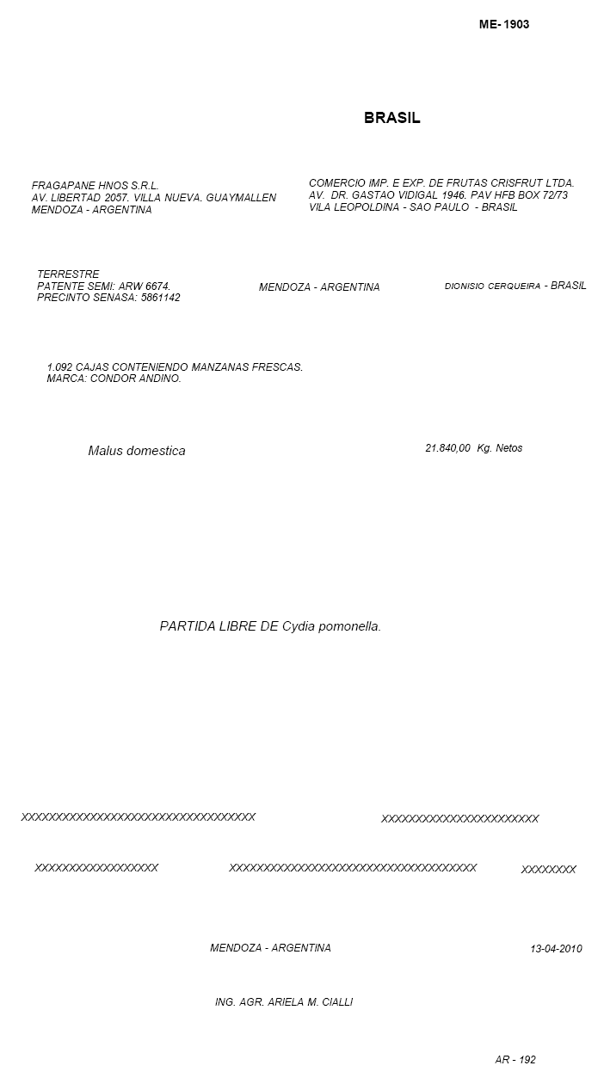

Carga adicional
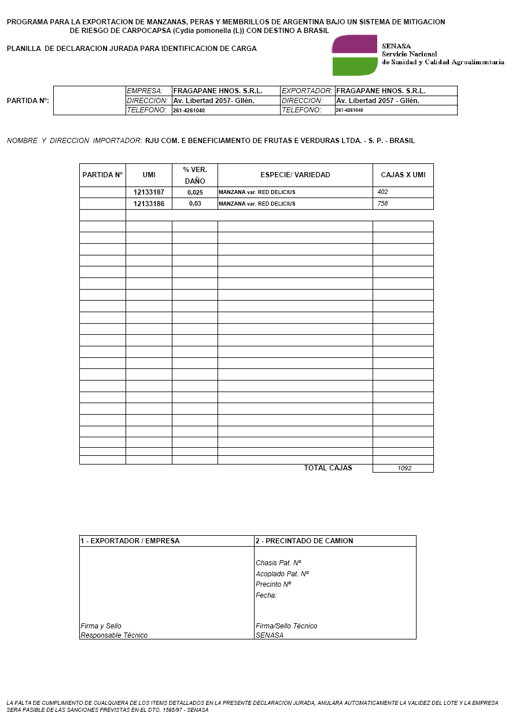

Termo de fiscalizaçao
 | MINISTÉRIO DA AGRICULTURA, PECUÁRIA E ABASTECIMENTO  Secretaria de Defesa Agropecuária – SDA  Sistema de Vigilância Agropecuária Internacional – vigiagro | FORMULÁRIO  VII

TERMO DE FISCALIZAÇÃO Nº 056 VES/2010

X | IMPORTAÇÃO |  | EXPORTAÇÃO |  | TRÂNSITO ADUANEIRO

Declaramos que, nesta data, foi(ram) fiscalizado(s) o(s) produto(s) abaixo discriminado(s):
Discriminação da Mercadoria/Produto |  |  |  |  |  |  |  | LI / LSI / RE |  |  |  | Quantidade |  |  | Unid. de Medida |  |  | Peso Líq.(kg)
MAÇAS FRESCAS EM CAIXAS DE PAPELÃO |  |  |  |  |  |  |  | NC |  |  |  | 1.092 |  |  | CAIXAS |  |  | 21.840
 | Sem retirada de amostras |  |  |  |  |  |  | X | Com a retirada de amostra representativa do lote
Exportador/Importador: |  |  | FRAGAPANE HNOS. S.R.L./COM. IMP. EXP. DE FRUTAS CRISFRUT LTDA.
Origem: MENDOZA - ARGENTINA |  |  |  |  |  |  |  |  |  |  | Destino: SÃO PAULO - SP/BRASIL
Meio de transporte: |  | TERRESTRE
Identificação do Conteiner/Veículo de transporte: |  |  |  |  |  |  |  |  |  |  | CARRETA : ARW - 6674
Local da amostragem: |  |  |  | FRAGAPANE HNOS SRL
Fabricante/Exportador |  |  |  | FRAGAPANE HNOS SRL
Unidade de Inspeção |  |  |  |  |  | Lacre de origem (nº) |  |  |  |  |  |  |  | Lacre novo (nº)
CARRETA : ARW - 6674 |  |  |  |  |  | 5861142 |  |  |  |  |  |  |  | ///////////////
Conservação das embalagens |  |  |  |  | X |  | Conforme |  |  |  |  |  | Não conforme |  |  |  | Não corresponde
Rotulagem |  |  |  |  | X |  | Conforme |  |  |  |  |  | Não conforme |  |  |  | Não corresponde
Data de Validade |  |  |  |  |  |  | Conforme |  |  |  |  |  | Não conforme |  |  | X | Não corresponde
Conservação do produto |  |  |  |  | X |  | Conforme |  |  |  |  |  | Não conforme |  |  |  | Não corresponde
Presença ou indício de pragas |  |  |  |  |  |  | SIM |  |  | X |  |  | NÃO |  |  |  | Não corresponde
Sinais e sintomas de doenças |  |  |  |  |  |  | SIM |  |  |  |  |  | NÃO |  |  | X | Não corresponde

No caso de retirada de amostras, as mesmas sofrerão exames complementares, conforme as normas
estabelecidas pelo Ministério da Agricultura.
CONCLUSÃO: |  | Atender Termo de Ocorrência n.º:
CONCLUSÃO: | X | Despacho Autorizado |  | Trânsito Aduaneiro Autorizado
CONCLUSÃO: |  | Despacho Proibido
UMIS: 12133186 e 12133187.
CERTIFICADO FITOSSANITÁRIO: 01213714
As frutas cortadas foram descartadas e o restante das amostras foi devolvido ao exportador.

MENDOZA/ARGENTINA, 13 DE ABRIL DE 2010 , AS 10:00 h
Município (local) Data Horário Local

 | _______________________________________  (RESPONSÁVEL PELA MERCADORIA) | _______________________________________  (FISCAL FEDERAL AGROPECUÁRIO)

